2020 год
Июль

1 июля – начало традиционных слетов трезвенников в Челябинской области.
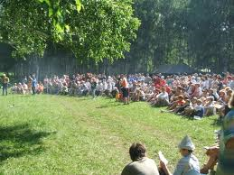

1 июля – День семьи в Лесото – день семейной трезвости.
160 лет со дня рождения (2 июля 1860 года — 31 декабря 1903 года) Величко Василия Львовича, поэта и общественный деятеля, одного из вдохновителей и организаторов Русского Собрания, сторонника трезвости.
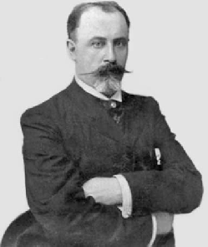

2 июля (1890 год) исполняется 130 лет со дня принятия в Брюсселе международного соглашения о запрете ввоза алкоголя в германские Восточную и Северо-Западную Африку (Танганьику и Камерун), английскую Нигерию и итальянское Сомали (Скаржинский Л.Б. Современное положение антиалкогольного движения: доклад Комиссии по вопросу об алкоголизме 18 апреля 1907 г. // Тр. / Комиссия по вопросу об алкоголизме и мерах борьбы с ним. - СПб., 1908. Вып. IX. С. 1068-1073).
80 лет со дня рождения (р. 2 июля 1940 года) Баньковского Леонарда Михайловича, главного нарколога Управления здравоохранения г. Ялты.
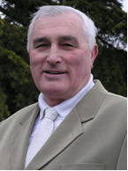

155 лет назад (4 июля 1865 года) разрешили всем курить на улицах С.-Петербурга, за исключением солдат и матросов (Демин А.К. и др. Россия: дело табак. Расследование массового убийства. - М.: Российская ассоциация общественного здоровья, 2012, с. 44).
5 июля – день детей в Аргентине – день защиты детей от алкоголя и других наркотиков.
175 лет со дня рождения (5/18 июля 1845 года — 1/14 апреля 1913 года) Варсонофия (Павла Анреевича Плиханкова), преподобного оптинского старца, проповедника трезвения.
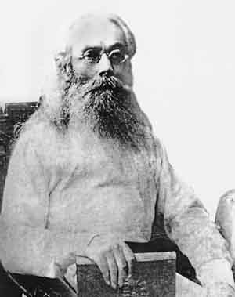

45 лет со дня рождения (р. 5 июля 1975 года) Богданова Романа Рашидовича, начальника Управления ФСКН России по Республике Карелия.
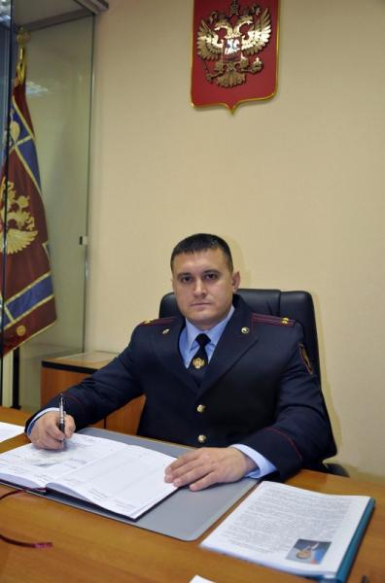

145 лет со дня рождения (6 июля 1875 года - 5 марта 1967 года) Бэбсона Роджера У., предпринимателя и бизнес-теоретика первой половины 20 в. в США, убежденного трезвенника, в 1940 году баллотировавшегося от Партии сухого закона на президентских выборах США.
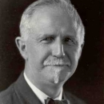

6 июля (1935 год) – исполняется 85 лет со дня рождения Далай Ламы XIV, активного проповедника трезвения.

7 июля – день рождества Иоанна Предтечи, покровителя Всероссийского православного братства «Трезвение».
7 июля (1705 год) исполняется 315 лет со дня выхода в свет Наказа наемным Головам, посылаемым для открытия и истребления корчемства в России (Полное собрание законов Российской империи, собрание I-е: В 45 т. Т. , № 2064. – СПб., 1830).
60 лет со дня рождения Яковлевой Татьяны Владимировны (р. 7 июля 1960 года), депутата Госдумы России, инициатора Закона РФ "О государственном регулировании производства и оборота этилового спирта, алкогольной и спиртосодержащей продукции", который приравнивает пиво к крепкому алкоголю.
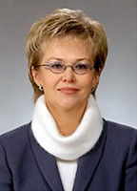

8 июля – День семьи, любви и верности.
9 июля – Всемирный День памяти Баба, трезвый праздник, установленный трезвенной религией Бахаев.
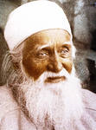

9-11 июля 1851 года в Ютике (США) была создана Международная организация добрых храмовников (IOGT).

10 июля (1915 года) исполняется 105 лет со дня выхода в свет постановления правительства России об ответственности за появление в общественных местах в нетрезвом виде (А.Н. Якушев. Становление и развитие антиалкогольной мысли и опыта формирования трезвого образа жизни с древнейших времен по 1917 год. – М.: РАО, 1993, с. 67)

11 июля – Всемирный день народонаселения.
11 июля исполняется 65 лет со дня рождения Жданова Павла Георгиевича, лидера трезвеннического движения Украины, профессора Международной академии трезвости.

11 июля (1850-1915 года) исполняется 170 лет со дня рождения Коновницына Эммануила Ивановича, почетного председателя Союза Русского Народа, активного сторонника трезвости.
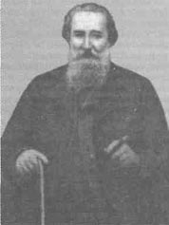
11 июля (р. 11 июля 1940 года) исполняется 80 лет со дня рождения Камбуровой Елены Антоновны, народной артистки России, активной сторонницы трезвения.
12 июля исполняется 35 лет со дня решения Политбюро ЦК КПСС о перепрофилировании винодельческой и спиртовой промышленности на полезную продукцию и об увеличении продажи населению плодов, ягод и винограда в свежем виде.
165 лет со дня рождения (13 июня 1855 года — 8[21] февраля 1919 года) Кулаковского Юлиана Андреевича, выдающегося ученого-историка, заслуженного профессора, член-корреспондента Петербургской АН, сторонника трезвости.
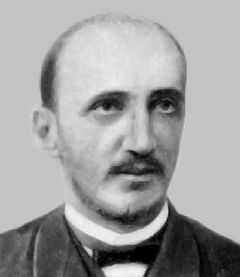

145 лет со дня рождения (13 (25) июня 1875 года — 31 августа 1942 года) Ухтомского Алексея Алексеевича, автора учения о доминанте, академика АН СССР.
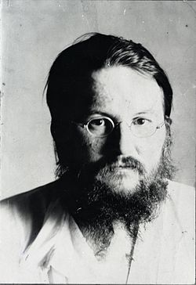

70 лет со дня рождения (р. 13 июля 1950 года) Черкесова Виктора Васильевича, первого директора Федеральной службы России по контролю за оборотом наркотиков, первого председателя Государственного антинаркотического комитета.
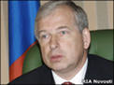

13 июля (1965 год) исполняется 55 лет со дня рождения Коновалова Сергея Владимировича, профессора Международной академии трезвости.
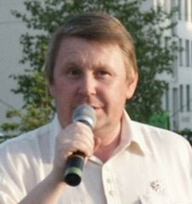

15 июля – исполняется 70 лет со дня рождения Икингрин Елены Николаевны, социолога, изучающего алкогольную проблему.
16 июля (1840 год) исполняется 180 лет со дня выхода в свет Высочайше утвержденного положения Комитета Министров России «Об освобождении Римско-католических священников в Курляндской губернии от платежа винной пошлины» (Полное собрание законов Российской империи. 2- собр. – СПб., 1841. Т.15. № 13668).
17 июля (1980 год) исполняется 40 лет со дня проведения «Кокаинового путча» в Боливии.
17 июля - Буддистский праздник Перахера (трезвый праздник).
17 июля (1955 год) исполняется 65 лет со дня рождения профессора Международной академии трезвости Гринченко Виктора Ивановича.
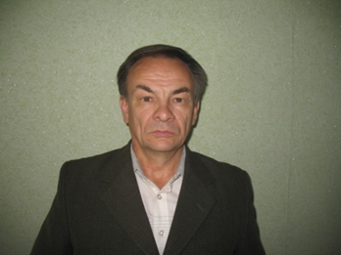

55 лет со дня рождения (р. 18 июля 1965 года) Бадуева Николая Кимовича, председателя Межрегиональной Байкальской общественной организации "Трезвей!" — "Тэлэрыш!"

18 июля (1970 год) исполняется 50 лет со дня рождения Мединского Владимира Ростиславовича, Министра культуры РФ, профессора, доктора политических наук, автора книги «О русском пьянстве, лени и жестокости».

19 июля (1945 год) исполняется 75 лет со дня выхода в свет Постановления СНК РСФСР об организации на селе чайных (Собрание постановлений и распоряжений Правительства РСФСР. – 1945.- № 5. – Ст. 30).
60 лет со дня рождения (19 июля 1960 года) Старникова Сергея Павловича, бывшего заместителя начальника РУ ФСКН России по Хабаровскому краю.
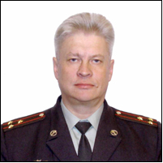

21 июля – день празднования чудотворного образа Казанской иконы Божией Матери.
21 июля (1820 год) исполняется 200 лет со дня выхода в свет сенатского указа России «Об уничтожении винокуренных заводов, шинков и корчем, устроенных близ границ Великороссийских губерний» (Полное собрание законов Российской империи, собрание I-е: В 45 т. Т. 37, № 28361. - СПб., 1830).
22 июля (1970 год) исполняется 50 лет со дня выхода в свет Приказа МВД СССР "О медицинских вытрезвителях при органах внутренних дел".
50 лет со дня рождения (р. 22 июля 1970 года) Василия (Зудилова Василия Геннадьевича), настоятеля Архиерейского подворья во имя Иверской иконы Божией Матери города Первоуральска, члена совета Иоанно-Предтеченского братства «Трезвение».
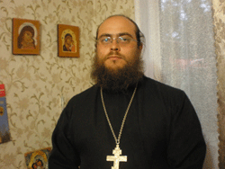

23 июля (1985 год) исполняется 35 лет со дня выхода в свет Постановления СМ РСФСР «Об образовании Комиссии по борьбе с пьянством при Совете министров РСФСР» (Собрание постановлений Правительства РСФСР. – 1985.- № 21. – Ст. 103).
23 июля – день родителей в США – день семейной трезвости.
23 июля (1950 год) исполняется 70 лет со дня рождения Мегре Владимира Николаевича (Пузакова), писателя и предпринимателя, автора серии художественных книг «Звенящие кедры России», активного сторонника трезвости.

155 лет со дня рождения (23 июля 1865 года - 18 февраля 1951 года) Рандалла Чарльза Хирама, американского политика из Калифорнии, члена Конгресса США от Партии сухого закона США.

23 июля исполняется 175 лет со дня написания К. Марксом статьи «Пальмерстион – физиология господствующих классов Великобритании», где он пишет о работе комиссии по изучению влияния актов о запрещении продажи спиртного в воскресные дни.

24 июля - День детей в Вануату – день защиты детей от алкоголя и других наркотиков.
140 лет со дня рождения (24 июля 1880 года - 2 декабря 1937 года) Николая Троицкого, протоиерея РПЦ, руководителя «Казанского Братства защиты Святой Православной Веры», активного сторонника трезвости.
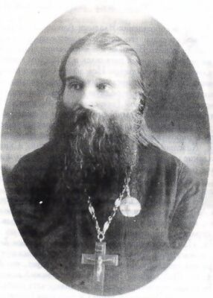

110 лет назад (25 июля 1910 года) в Нижнем Новгороде, по инициативе Особого Нижегородского Ярмарочного Комитета Попечительства о народной трезвости, начал работу Музей по борьбе с пьянством в саду „Народная Забава" на Нижегородской ярмарке.
180 лет со дня рождения (26 июля 1840 года — 5 ноября 1915 года) Флавиана (Городецкого Николая Николаевича), митрополита Киевского и Галицкого, выдающегося церковного и общественного деятеля, проповедника трезвения.
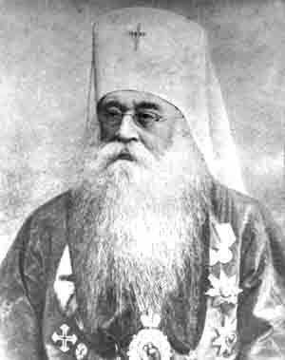

26 июля исполняется 35 лет со дня направления в школы методического письма Минпроса РСФСР «Об антиалкогольном воспитании школьников».
27 июля (1890 года) исполняется 130 лет со дня открытия в России Соломинского общества трезвости (Яранский уезд Вятской губернии).
29 июля - День Святого Олафа на Фарерских островах (трезвый праздник).
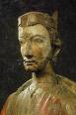

85 лет назад (29 июля 1935 года) вышло постановление СНК СССР "О возложении на Всесоюзную государственную инспекцию при СНК СССР наблюдения и контроля за оборотом в СССР опиума и других наркотических веществ" (Гаврилов В.Г. Совершенствование борьбы с организованной преступностью и наркобизнесом: Материалы Всероссийской межведомственной научно-практической конференции (16-17 декабря 1997 года). Выпуск 1 и 2. - М.: Изд-во «ПРИОР», 1998 - С. 46).
29 июля (1945 год) исполняется 75 лет со дня рождения Бондаренко Владимира Александровича, лидера трезвеннического движения России, вице-президента Международной академии трезвости, академика МАТр.

40 лет со дня рождения (р. 29 июля 1980 года) Воробьева Сергея Николаевича, члена Координационного совета Союза борьбы за народную трезвость.

30 июля (1985 год) исполняется 35 лет со дня создания на базе Всесоюзного научно-исследовательского института общей и судебной психиатрии им. В.П. Сербского Минздрава СССР Всесоюзного научно-исследовательского центра по медико-биологическим проблемам профилактики пьянства и алкоголизма.
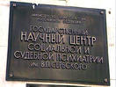

220 лет со дня рождения (31 июля 1800 года — 23 сентября 1882 года) Вёлера Фридриха, немецкого химика, по образованию врача, исследователя алкалоидов опия.
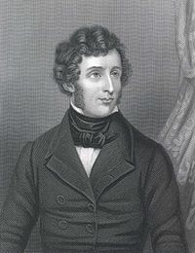

31 июля – День африканской женщины – день трезвости среди африканских женщин.
180 лет назад (июль 1840 года) в Китае началась Первая опиумная война.
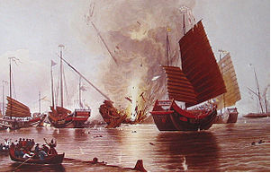

110 лет назад (июль 1910 года) российский священник Н. Ветлин на Тверских педагогических курсах для учащихся церковно-приходских школ прочитал лекцию по теме: «Общество в борьбе с алкоголизмом».
35 лет назад (июль 1985 года) в США, в журнале «Free Inquiry» была опубликована статья Джеймса Кристофера «Трезвость без суеверия», положившая начало новому Международному трезвенническому движению SOS.

30 лет назад (июль 1990 года) в России вышел первый номер трезвеннической газеты «Оптималист» (Демин А.К. и др. Россия: дело табак. Расследование массового убийства. - М.: Российская ассоциация общественного здоровья, 2012, с. 60).
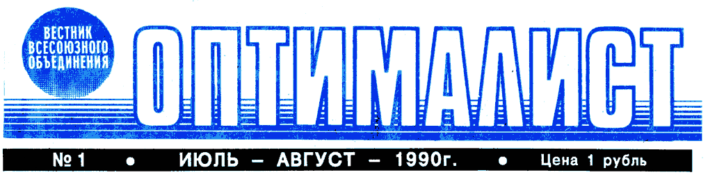

Август

35 лет назад (1985 год) КПК при ЦК КПСС рассмотрел вопрос «О серьезных недостатках в организации выполнения в городе Перми постановлений партии и правительства о преодолении пьянства и алкоголизма».
35 лет назад (1985 год) в СССР был официально узаконен клуб трезвости «Рубикон» г. Юрмалы.
35 лет назад (1985 год) в редакции газеты «Комсомольская правда» была проведена встреча клубов трезвости страны.
1 августа (1765 год) исполняется 255 лет со дня объявления манифеста России о введении с 1767 года питейных откупов по всем Российском государстве, кроме Сибири (Избранный хронологический обзор алкоголя, пьянства и алкоголизма, путей и способов борьбы с ними, формирования трезвости и трезвого образа жизни с древнейших времен до наших дней. VII тыс. до н.э. – 1990 г. Часть первая. – М.:АПН СССР, 1991, с. 139).
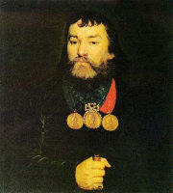
Откупщик граф Шувалов

1 августа исполняется 105 лет со дня внесения законодательного предложения депутатами
IV Государственной Думы И.Т. Евсеевым и П.М. Макагоном «Об утверждении на вечные времена в Российском государстве трезвости».
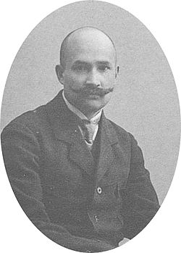
Евсеев Илья Тимофеевич
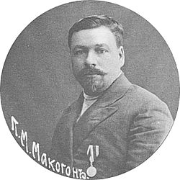
Макогон Павел Матвеевич

1 августа исполняется 150 лет со дня рождения Андроника (в миру Никольского Владимира Александровича), свмч., архиепископа Пермского и Соликамского (1 августа 1870 гада —7[20] июня 1918 года), духовного писателя, сторонника трезвости.
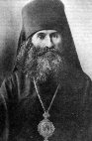
1 августа (1890 год) исполняется 130 лет со дня открытия в России церковного Верхне-Просницкого общества трезвости (Вятская губерния).
1 августа (1985 год) исполняется 35 лет со дня создания Организационного комитета по учреждению Всесоюзного добровольного общества борьбы за трезвость.
1 августа (1955 год) исполняется 65 лет со дня рождения Харичкина Олега Николаевича, бывшего заместителя председателя Федеральной службы наркоконтроля РФ.
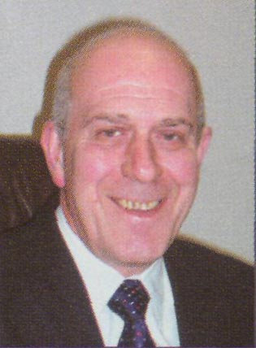

135 лет со дня рождения (2 августа 1885 года - 4 октября 1963 года) Олсена Йохана Ульрика, норвежского политика, лидера трезвеннического движения Норвегии.
3 августа – день пикника в Северной Австралии – день коллективной пьянки в Австралии.
115 лет со дня рождения (3 августа 1905 года - 14 февраля 1991 года) Линдесмита Альфреда Рея, преподавателя социологии в Университете Индианы (США), автора социологической теории наркомании.
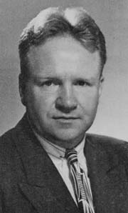

65 лет со дня рождения (р. 3 августа 1955 года) Белянина Валерия Павловича, доктора филологических наук, профессора Центра международного образования МГУ, исследователя алкогольной проблемы в России.
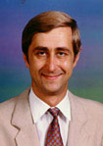

4 августа (1725 год) исполняется 295 лет со дня издания сенатского указа России о беспошлинном ввозе вина и табака в Дербент и Баку (Полное собрание законов Российской империи, собрание I-е: В 45 т. Т. 7, № 4757. – СПб., 1830).
4 августа (1905 год - ?) исполняется 115 лет со дня рождения Кокорева Ивана Афанасьевича, поэта-трезвенника.
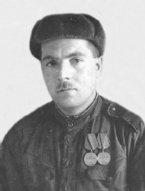

5 августа (1820 год) исполняется 200 лет со дня решение Синода Русской православной церкви «Об искоренении между духовенством предосудительных поступков и пьянства» (Полное собрание законов Российской империи, собрание I-е: В 45 т. Т. 37, № 28373. - СПб., 1830).
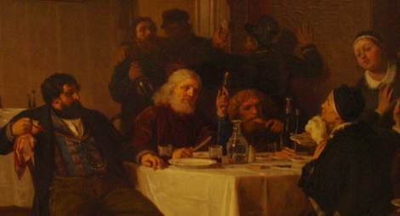

6 августа – День детей в Аргентине – день защиты детей от алкоголя и других наркотиков.
35 лет назад (6 августа 1985 года) состоялось заседание бюро Горьковского обкома КПСС (протокол № 30) по вопросам организации Всесоюзного добровольного общества борьбы за трезвость.
7 августа (1950 год) исполняется 70 лет со дня рождения Кессае Хеса Ноте, президента Маршалловых Островов, сторонника трезвости.
8 августа – День именин королевы Сильвии в Швеции, активной трезвенницы.
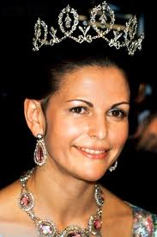

105 лет со дня рождения (8 августа 1915 года - 11 июля 2003 года) Бхишама Сахни, индийского писателя, сторонника трезвости.
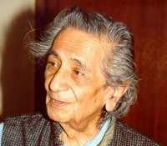

9 августа – День физкультурника.
9 августа – Национальный женский день в ЮАР – день трезвости среди женщин ЮАР.
9 августа (1765 год) исполняется 255 лет со дня принятия в России Устава о винокурении (Полное собрание законов Российской империи, собрание I-е: В 45 т. Т. 17, № 12448. - СПб., 1830).
165 лет со дня рождения (10 августа 1855 года — 21 декабря 1906 года) Лауница Владимира Федоровича, генерал-майора Свиты, действительного статского советника, С.-Петербургского градоначальника, сторонника трезвости.

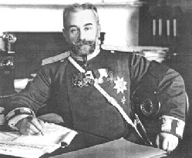

10 августа (1890 – 1964 года) исполняется 130 лет со дня рождения Аль-Хури, Бишара Халиля, ливанского государственного и политического деятеля, сторонника трезвости, маронита.
11 августа (1925 год) исполняется 95 лет со дня выхода в свет постановления СНК СССР «О распределении сумм, вырученных от продажи наркотических средств, конфискованных в качестве контрабанды таможенными органами, и штрафов за контрабандный провоз указанных наркотических средств».
50 лет со дня рождения (р. 11 августа 1970 года) Кучияка Евгения Александровича, заместителя начальника Регионального управления ФСКН России по Алтайскому краю.
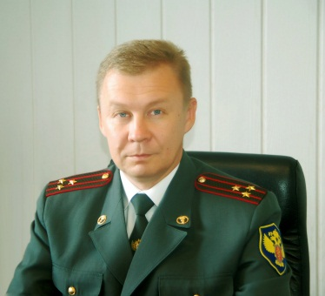

12 августа – Международный день молодежи.
150 лет со дня рождения (12 августа 1870 года — 11(24) января 1920 года) Пуришкевича Владимира Митрофановича, политического и общественного деятеля, организатора и руководителя Русского Народного Союза им. Михаила Архангела, сторонника трезвости.
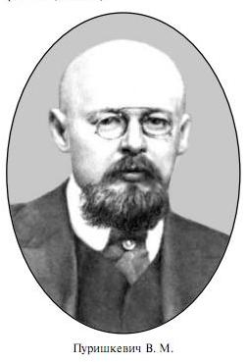

150 лет со дня рождения (12(24) августа 1870 года - после 1917 года) Мигулина Петра Петровича, профессора Харьковского университета, члена Организационного комитета 1-го Всероссийского съезда по борьбе с пьянством.
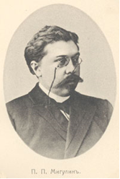

12 августа (1985 год) исполняется 35 лет со дня проведения в Москве первого заседания Организационного комитета Всесоюзного добровольного общества борьбы за трезвость.
12 августа (1735 год) исполняется 285 лет со дня издания Сенатского указа России «О воспрещении в кабаках и других домах, где продаются питья, принимать под залог посуду, платье и другие вещи» (Избранный хронологический обзор алкоголя, пьянства и алкоголизма, путей и способов борьбы с ними, формирования трезвости и трезвого образа жизни с древнейших времен до наших дней. VII тыс. до н.э. – 1990 г. Часть первая. – М.:АПН СССР, 1991, с.121).
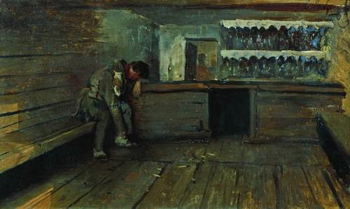
«Кабак», 1891 г. Третьяковская галерея.

12 августа (1930 год) исполняется 90 лет со дня рождения Сороса Джоржа, американского миллиардера и спекулянта, активного сторонника легализации марихуаны.

13 августа – праздник дыни в Туркменистане (трезвый праздник).

13 августа исполняется 185 лет со дня поднятия голоса за принятие всеобщей и полной трезвости в Англии.
13 августа – День женщины в Тунисе – трезвый праздник.
13 августа – День спорта и туризма в Казахстане.
95 лет со дня рождения (13 августа 1925 года — 20 мая 2010 года) Бакулова Игоря Алексеевича, профессора Российской Академии сельскохозяйственных наук, Героя Социалистического труда, члена Центрального совета Всесоюзного добровольного общества борьбы за трезвость (1985 – 1990 гг.).

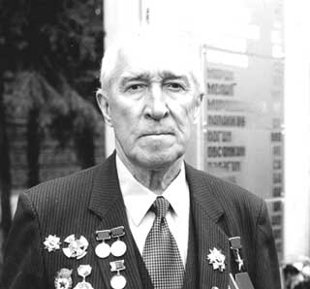

14 августа – День физкультурника.
14 августа – Медовый спас – трезвый праздник в славянских странах.
14 августа (1910 год) исполняется 110 лет со дня открытия Власиевского общества трезвости (Новгородская губерния).
15 августа (1845) исполняется 175 лет со дня выхода в свет, Высочайше утвержденных, правил о выделке и продаже алкоголя евреям в тех местах, где им дозволено постоянное жительство (Полное собрание законов Российской империи. 2- собр. – СПб., 1846. Т.20. № 19289).
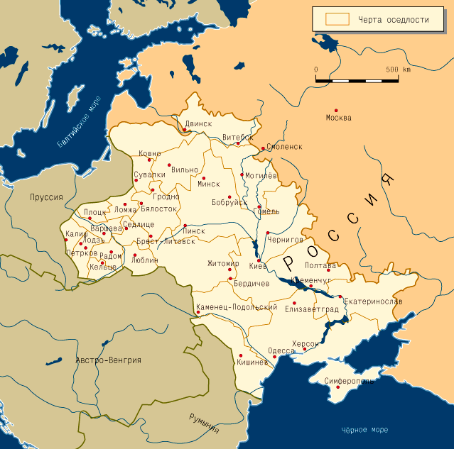
Черта оседлости.

145 лет со дня рождения (15 августа 1875 года - 28 апреля 1946 года) Бартлетта Роберта Абрама, исследователя Ньюфаундленда и других частей севера Америки, сторонника трезвости.
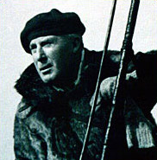

15 августа (1945 год) исполняется 75 лет со дня рождения Зии Халиды, премьер-министра Бангладеш, активной сторонницы трезвости.

15 августа (1985 год) исполняется 35 лет, когда с целью борьбы с самогоноварением в СССР повышена цена на дрожжи с 7 копеек за 100-граммовую пачку до 30 копеек. Одновременно снижены цены на фруктовые соки в среднем на 23%.
16 августа – День детей в Парагвае – день защиты детей от алкоголя и других наркотиков.
16/29 августа – Ореховый спас – трезвый праздник в славянских странах.
175 лет со дня рождения (16 августа 1845 года – 13 ноября 1927 года) Домбровскиса (Домбровского) Августа, ветерана трезвеннического движения Латвии, первого руководителя Латышской трезвеннической организации «Северное сияние».
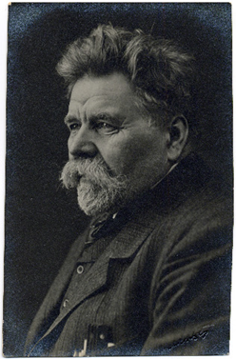

16 августа (1945-1990 года) исполняется 75 лет со дня рождения Гамаюнова Владимира Михайловича, деятеля трезвеннического движения в СССР.
16 августа (1925 года) исполняется 95 лет со дня рождения Бумедьена Хуари (Бен Бpaxима Бухариба), политического, государственного и военного деятеля Алжирской Народной Демократической Республики, сторонника трезвости.
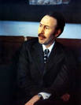
17 августа - День сотрудника органов по контролю наркотиков в Кыргызстане.
150 лет со дня рождения (17 августа 1870 года – 16 марта 1937 года) Хобсона Ричмонда, генерального секретаря Американской ассоциации антиалкогольного образования, президента Международной ассоциации антинаркотического образования и Всемирной ассоциации защиты от наркотиков.
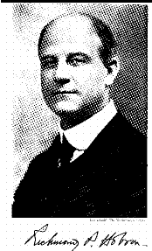

170 лет со дня рождения (18 августа 1850 года — незадолго до 6[19] октября 1927 года) Карамзина Александра Николаевича, естествоиспытателя, метеоролога, общественного деятеля, члена правой группы Государственного Совета, сторонника трезвости.
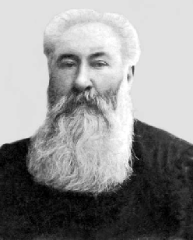

18 августа (1945 год) исполняется 75 лет со дня рождения Мигули Владимира Георгиевича, советского композитора и певца, сторонника трезвости.
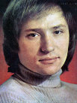

19 августа (1955 год) исполняется 65 лет со дня рождения Зыкова Олега Владимировича, руководителя Общероссийского фонда «Нет алкоголизму и наркомании», члена Общественной палаты России.

130 лет со дня рождения (20 августа 1890 года - 15 марта 1937 года) Лавкрафта Говарда Филлипса, американского писателя-фантаста, сторонника трезвости.
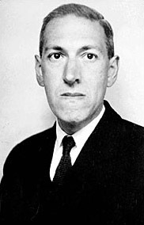

60 лет со дня рождения (р. 20 августа 1960 года) Клименченко Александра Павловича, начальника Управления Федеральной службы Российской Федерации по контролю за оборотом наркотиков по Ставропольскому краю, генерал-лейтенанта полиции.
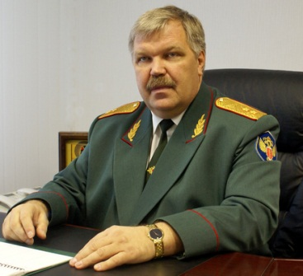

55 лет со дня рождения (р. 20 августа 1965 года) Игнатовой Елены Викторовны - заместителя начальника Управления ФСКН России по Нижегородской области - начальника следственной службы, полковника полиции.
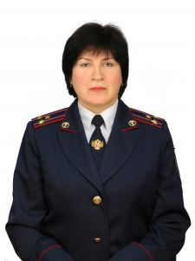

21 августа (810 год) исполняется 1210 лет со дня рождения Бухари (аль-Бухари), Мухаммеда ибн Исмаила аль-Джуфи, средневекового писателя, активного сторонника трезвости.
музей аль-Бухари

21 августа (1905 год) исполняется 115 лет со дня создания в России Кронштадтского отделения Александро-Невского общества трезвости при Крестовоздвиженской эстонской церкви (Кронштадт).
21 августа (1950 год) исполняется 70 лет со дня рождения Шамиева Валерия Кугубаевича, активиста трезвеннического движения России.
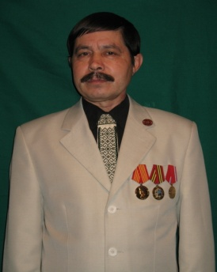

22 августа исполняется 155 лет со дня первого королевского постановления по открытию Готтенбургской системы в Швеции.
165 лет со дня рождения (23 августа 1855 года — 2 сентября 1935 года) Лукьянова Сергея Михайловича, бывшего прокурора Священного Синода, члена Государственного Совета, члена Всероссийского Александро-Невского братства трезвости.
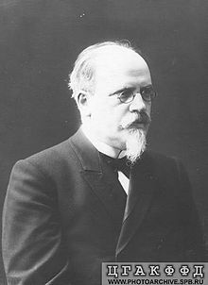

145 лет со дня рождения (23 августа 1875 года — после 1917 года) Дворянинова Пётра Павловича, члена III Государственной Думы Российской Империи от Тверской губернии, крестьянина, члена комиссии о мерах борьбы с пьянством Госдумы.
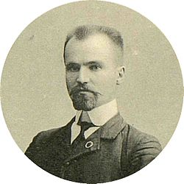

75 лет со дня рождения (23 августа 1945 года - 21 июля 2009 года) Петрова Константина Павловича, генерал-майора, председателя ЦС Концептуальной партии единения, активного сторонника трезвости.
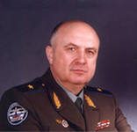

60 лет со дня рождения (р. 24 августа 1960 года) Сафонова Олега Александровича, статс-секретаря – заместителя директора Федеральной службы Российской Федерации по контролю за оборотом наркотиков.
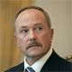

25 августа (1530 года) исполняется 490 лет со дня рождения Ивана IV Грозного, учредившего первый кабак на Руси.

26 августа (1915 год) исполняется 105 лет со дня внесения Министром финансов в Госдуму России законопроекта «Об усилении состава корчемной стражи в областях Амурской и Приморской (Полный хронологический указатель законопроектов по вопросам алкоголя, пьянства, алкоголизма и мер борьбы с ними, внесенных в Государственную думу /1906-1917/ - М.: РАО, 1992, с. 15).
26 августа (1920 год) исполняется 100 лет со дня выхода в свет Декрета СНК РСФСР об объявлении всех алкогольных изделий государственной собственностью (Собрание узаконений и распоряжений Рабочего и Крестьянского Правительства. – 1920.- № 73. – Ст. 337).
26 августа (1950 год) исполняется 70 лет со дня рождения Виктора Петровича Желавского, бывшего заместителя начальника Управления Федеральной службы по контролю за оборотом наркотиков РФ по Амурской области.

27 августа (1910-1997 год) исполняется 110 лет со дня рождения Матери Терезы (Агнесы Гонджи Бояджиу), монахины, лауреата Нобелевской премии, активной сторонницы трезвения.
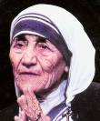

28 августа (1925 год) исполняется 95 лет со дня введения водочной монополии в СССР (Собрание законов и распоряжений Рабоче-крестьянского Правительства СССР. – 1925. - № 57. – Ст. 425).
28 августа – исполняется 85 лет со дня рождения Макунина Юрия Ивановича (р. 28 августа 1935 года), журналиста, активного сторонника движения за трезвость в России.
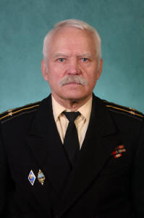

55 лет со дня рождения (р. 28 августа 1965 года) Твейн Шанайи (настоящее имя Айлин Реджина Эдвардс), канадской певицы, сторонницы трезвости.

90 лет со дня рождения (29 августа 1930 года - 25 февраля 2005 года) Седки Атефа, премьер-министра Египта (1986-1996), сторонника трезвости.
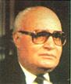

30 августа – День детей в Афганистане – день защиты детей от наркотиков.
90 лет со дня рождения (р. 30 августа 1930 года) Баффета Уоррена Эдварда, американского промышленника и филантропа, сторонника трезвости.
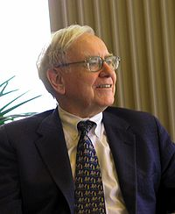

31 августа (1920 год - 12 мая 2009 года) исполняется 100 лет со дня рождения Бабаяна Эдуарда Арменаковича, профессора, академика, одного из идеологов культурпитейства.
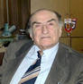

31 августа (1905 год) исполняется 115 лет со дня создания в России Щелкунского общества трезвости (село Щелкунское, Пермская губерния).

Сентябрь

170 лет со дня рождения (1 сентября 1850 года — 8 марта 1917 года) Зверева Николая Андреевича, ученого-правоведа и государственного деятеля, члена Государственного Совета, участника трезвеннического движения.
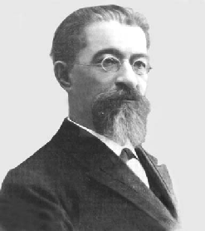
.

4 сентября исполнилось 50 лет со дня утверждения Тартусским горисполкомом клуба «Анти-Бахус».
4 сентября – Международный день защиты слабых.
70 лет со дня рождения (р. 4 сентября 1950 года) Зубрина Владимира Викторовича, бывшего заместителя директора ФСКН России, генерал-полковника, государственного советника юстиции 1 ранга.
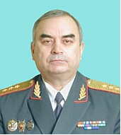

5 сентября – День отцов в Австралии и Новой Зеландии – день трезвых отцов.
5 сентября – День труда в США – день борьбы с пьянством на рабочем месте.
40 лет назад (5 сентября 1980 года) в США была учреждена организация Женщины против употребления алкоголя за рулем (MADD).

6 сентября (1920 год) исполняется 100 лет, когда Центроспирт РСФСР был переименован в Главное управление государственными предприятиями спиртовой промышленности (Главспирт).
7 сентября (1865—1938 года) исполняется 155 лет со дня рождения Джунковского Владимира Федоровича, председателя Московского столичного попечительства о народной трезвости.
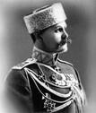
7 сентября (1955 год) исполняется 65 лет со дня рождения Долгополова Олега Ивановича, заместителя начальника Управления ФСКН России по Республике Башкортостан.
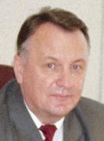
8 сентября - День физической культуры и спорта в Украине.
640 лет со дня рождения (8 сентября 1380 года - 20 мая 1444 года) Бернардина Сиенского – католического святого, итальянского проповедника трезвения.
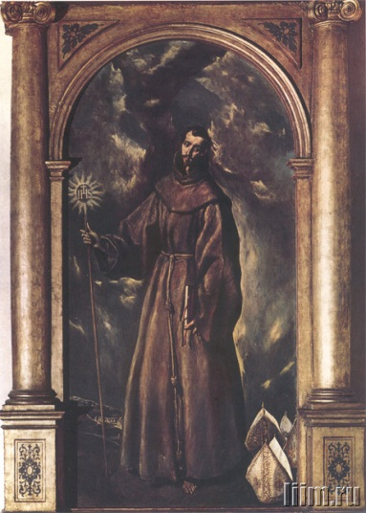

8 сентября (1910 год) исполняется 110 лет со дня создания в России Казанского братства трезвости при церкви Казанской Божией Матери, при подворье Успенского Староладожского монастыря (Казань).
8 сентября (1380 год) исполняется 640 лет со дня победы русского трезвого войска над ордынцами в Куликовской битве.
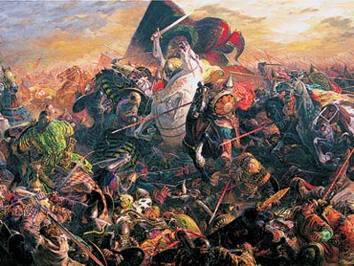

9 сентября (1975 год) исполняется 45 лет со дня выхода в свет Постановления СМ РСФСР «Об образовании Комиссии по борьбе с пьянством при Совете Министров РСФСР» (Собрание постановлений Правительства РСФСР. – 1975.- № 19. – Ст. 139).
9 сентября – Всемирный день красоты – рождение движения «Красота за трезвость».
9 сентября – Всемирный день защиты эмбриона человека.
10 сентября – Всемирный день молодежи.
10 сентября – Всемирный день предотвращения самоубийств.
185 лет со дня рождения (10 сентября 1835 года - 30 декабря 1906 года) Каффри Донелсона, американского политика из штата Луизиана (США), активного сторонника трезвости.
10 сентября (1880 года) исполняется 125 лет со дня проведения педагогического собрания Витебской духовной семинарии, где было принято решение о воспитании трезвости среди семинаристов (А.Н. Якушев. Становление и развитие антиалкогольной мысли и опыта формирования трезвого образа жизни с древнейших времен по 1917 год. – М.: РАО, 1993, с. 204)
11 сентября – Всероссийский день трезвости.
11 сентября – День граненого стакана в России.
11 сентября (1965 года) исполняется 65 лет со дня рождения Асада Башара Аль - президента Сирии, сторонника трезвости.

11 сентября – День правильного питания – день полного отвержения алкоголя из жизни.
11 сентября (1905 года) исполняется 115 лет со дня открытия в селе Косицкое, Новгородской губернии Церковно-приходского общества трезвости.
11 сентября - Усекновение Честной Главы Святого Иоанна Предтечи (православный).
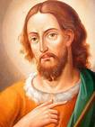

12 сентября - День трезвого семейного общения.
185 лет со дня рождения (13 сентября 1835 года - 16 февраля 1899 года) Бэкуса Джеймса Эмери Нортона, преподобного, методистского проповедника трезвения в США.
115 лет назад (14 сентября 1905 года) заработала первая школа трезвости в Сергиевском околотке (Аникин С.С. Духа не угашайте. Жизненный подвиг монаха Павла Горшкова - создателя Школы Трезвости в России: Очерки по истории образования и Русской Православной Церкви / С.С. Аникин – Красноярск, 2009, с. 47).
14 сентября (1935 год) исполняется 85 лет со дня рождения Аc-Сейида Ахмеда Махера, бывшего министра иностранных дел Египта, сторонника трезвости.
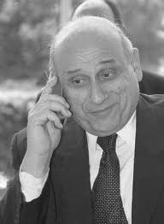

14 сентября (1965 год) исполняется 55 лет со дня рождения Медведева Дмитрия Анатольевича, третьего Президента России, начавшего поход против алкоголя 12 августа 2009 года.

15 сентября (1705 год) исполняется 315 лет со дня подписания в России царского указа о награждении доносителей за открытие корчемников. (Избранный хронологический обзор алкоголя, пьянства и алкоголизма, путей и способов борьбы с ними, формирования трезвости и трезвого образа жизни с древнейших времен до наших дней. VII тыс. до н.э. – 1990 г. Часть первая. – М.:АПН СССР, 1991, с. 109).
16 сентября (1900 год) исполняется 120 лет со дня создания в Эстонии Лаймъялского общества трезвости.
60 лет со дня рождения (р. 17 сентября 1960 года) Харлампьева Марка Романовича, профессора Международной академии трезвости.
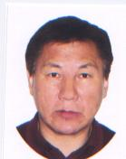

17 сентября (1980 год) исполняется 40 лет со дня выхода в свет Постановления СМ РСФСР «О мерах по усилению борьбы с курением» (Собрание постановлений Правительства РСФСР. – 1980.- № 20. – Ст. 162).
17 сентября (1980 год) исполняется 40 лет со дня создания Комиссии по борьбе с пьянством при Совете Министров РСФСР (Собрание постановлений Правительства РСФСР. – 1980. - № 22. – Ст. 174).
18 сентября (1740 год) исполняется 280 лет со дня издания резолюции Кабинета Министров России «О недозволении архиереям и монастырским властям курить вино» (Избранный хронологический обзор алкоголя, пьянства и алкоголизма, путей и способов борьбы с ними, формирования трезвости и трезвого образа жизни с древнейших времен до наших дней. VII тыс. до н.э. – 1990 г. Часть первая. – М.:АПН СССР, 1991, с. 125).
125 лет со дня рождения (18 сентября 1895 года - 16 августа 1979 года) Дифенбакера Джона Джорджа, 13-го премьер-министра Канады, сторонника трезвости.
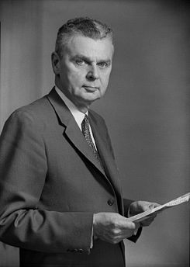

70 лет со дня рождения (р. 18 сентября 1950 года) епископа Пантелеимона (Шатова Аркадия Викторовича), епископа РПЦ, члена Церковно-общественного совета по защите от алкогольной угрозы.
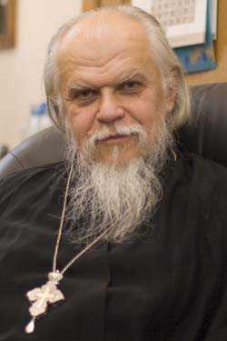

18 сентября (1985 год) исполняется 35 лет со дня выхода в свет Постановления ЦК КПСС о ходе выполнения постановления ЦК КПСС «О мерах по преодолению пьянства и алкоголизма» (Справочник партийного работника. Вып. 26. – М., 1986, с. 513-518).
19 сентября (1910 год) исполняется 110 лет со дня открытия в России церковного Баевского общества трезвости (Пермская губерния).
19 сентября (1915-1980 года) исполняется 105 лет со дня рождения Хафстейна Йохана, премьер-министра Исландии, сторонника трезвости.
20 сентября (1860 год) исполняется 160 лет со дня выхода в свет Сенатского указа России по разрешению курить табак в тех заведениях, где продается алкоголь. (Полное собрание законов Российской империи. 2- собр. – СПб., 1862. Т. 35. № 36162).
21 сентября - Ежегодный пивной фестиваль "Октоберфест" (Германия), придуманный пивной мафией.
22 сентября – День борьбы за достойную жизнь.
50 лет со дня рождения (р. 22 сентября 1970 года) Выродова Юрия Николаевича, начальника Управления ФСКН России по Республике Саха (Якутия).
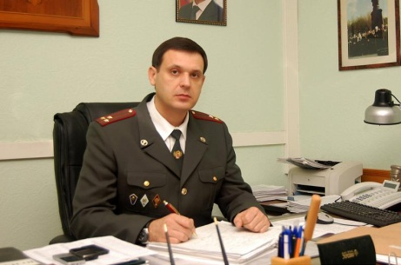

23 сентября – Международный день трезвых гостей.
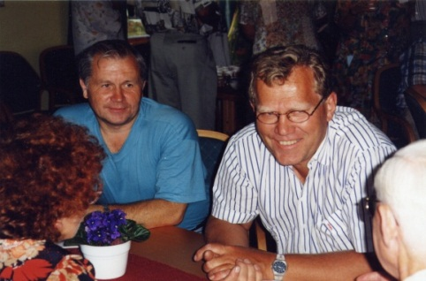
А.Н. Маюров (президент МАТр) и Хельге Колстад (бывший президент IOGT)

23 сентября – Международный день ответственного потребления пива, придуманный пивной мафией.
23 сентября (1830 год) исполняется 190 лет со дня выхода в свет Сенатского указа России «О дозволении заводить трактиры и харчевни в заштатных городах Новороссийского края» (Полное собрание законов Российской империи. 2- собр. – СПб., 1831. Т. 5. № 3945).
23 сентября – исполняется 145 лет со дня рождения Кузьмина Михаила Алексеевича (1875-1936 года), поэта, драматурга, члена Союза Русского Народа, проводника трезвости.
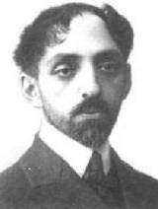

25 сентября – Международный день против алкогольного и иного насилия в отношении девушек и женщин.
25 сентября (1985 года) исполняется 35 лет со дня проведения в Москве учредительной конференции Всесоюзного добровольного общества борьбы за трезвость.
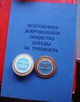

25 сентября (1845 год) исполняется 175 лет со дня выхода в свет Высочайше утвержденного положения Комитета Министров России «О порядке отпуска из аптек чистого винного спирта» (Полное собрание законов Российской империи. 2- собр. – СПб., 1846. Т.20. № 19347).
25 сентября (1905 год) исполняется 115 лет со дня открытия в России Царскосельского отделения Александро-Невского общества трезвости, при Софийской церкви на Кадетской улице (Царской Село).

25 сентября (1985 год) исполняется 35 лет со дня реорганизации Государственного научного центра наркологии Минздрава России в Научно-исследовательский институт наркологии в составе Государственного научного центра психиатрии и наркологии Минздрава России.
45 лет назад (26 сентября 1975 года) было принято Постановление Пленума Верховного Суда СССР "О судебной практике по делам о хищении наркотических веществ, незаконном изготовлении и распространении наркотических, сильнодействующих и ядовитых веществ" (Рейдин П.Н. Совершенствование борьбы с наркотизмом (отечественный и зарубежный опыт). - М.: Изд-во Академии МВД России, 1997 - С. 89).
27 сентября – Всемирный день сердца.
155 лет со дня рождения (27 сентября 1865 года — 25 августа 1924 года) Чикина Александра Андреевича, русского оптика, художника, путешественника и общественного деятеля, сторонника трезвости.

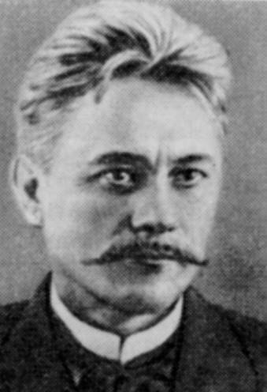
27 сентября (27 сентября 1940 года - 23 октября 2001 года) исполняется 80 лет со дня рождения Соколова Юрия Александровича, первого президента Международного содружества «Оптималист», первого президента Академии социальных технологий им. Шичко.
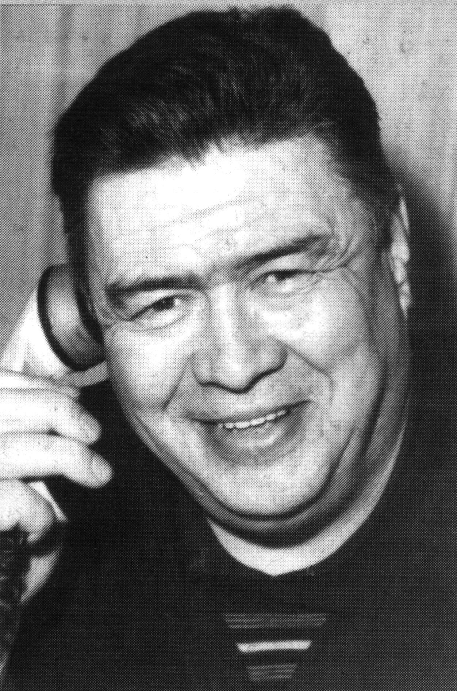
27 сентября исполняется 35 лет со дня создания в СССР клуба трезвости при Ленинградском институте физической культуры им. П.Ф. Лесгафта.
27 сентября – Международный день туризма – родилось Международное движение «Туризм против наркотиков».
28 сентября – День Конфуция на Тайване (трезвый день).

28 сентября – Всемирный день борьбы против бешенства.
175 лет со дня рождения (28 сентября 1845 года — май 1919 года) Слинко Андрея Петровича, купца, общественного деятеля, учредителя Крещатикского отдела Союза Русского Народа, сторонника трезвости.
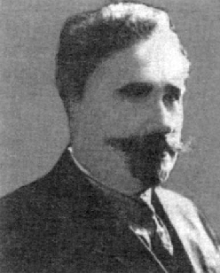

65 лет со дня рождения (р. 29 сентября 1955 года) протоиерея Сергия (Токаря Сергея Павловича), ректора Армавирского православно-социального института, профессора Международной академии трезвости.
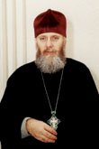

30 сентября – Всемирный день сердца.

30 сентября – День усыновления в Украине.
150 лет со дня рождения (30 сентября 1870 года - 22 января 1939 года) Вейганта Вильгельма Кристиана Якоба Карла, немецкого врача - психиатра в 1908-1934 гг., директора психиатрической лечебницы в Гамбурге, ученика Э. Крепелина, активного сторонника трезвости.
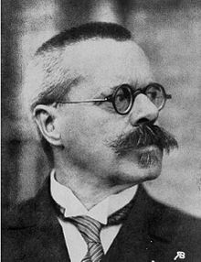

100 лет назад В.И. Ленин в беседе с Кларой Цеткин затронул вопросы неприемлемости потребления алкоголя для пролетариата (http://kprf.ru/party-live/opinion/137755.html ).
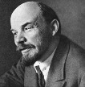

95 лет назад (сентябрь 1925) Великобритания ратифицировала Женевскую конвенцию по наркотикам (Ричард Дейвенпорт-Хайнс (перевод А. Савинова). В поисках забвения. Всемирная история наркотиков 1500 – 2000 гг., с. 129).
90 лет назад И.В. Сталин в письме В.М. Молотову ратовал за «максимальное увеличение производства водки» (Курукин И.В., Никулина Е.А. Повседневная жизнь русского кабака от Ивана Грозного до Бориса Ельцина – М.: Молодая гвардия, 2007, с. 242).
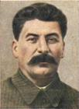

45 лет (сентябрь 1970 года) со дня выхода в свет первого номера американского «Журнала психоделических наркотиков».
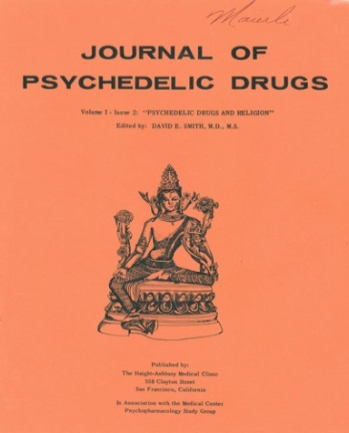

45 лет назад в г. Горьком был создан клуб трезвости «Радуга».

35 лет назад КПК при ЦК КПСС был рассмотрен вопрос «О серьезных недостатках в выполнении партии и правительства об усилении борьбы с пьянством и алкоголизмом на предприятиях и в организациях Енисейского речного пароходства Минречфлота РСФСР».

35 лет назад Президиум Верховного Совета РСФСР рассмотрел вопрос «О работе Советов народных депутатов Мурманской области по выполнению постановлений ЦК КПСС и Совмина СССР о мерах по преодолению пьянства и алкоголизма».

Октябрь

120 лет назад русский писатель Л.Н. Толстой усиленно ратует за распространение книг по трезвости.

35 лет назад в г. Горьком состоялся слет клубов трезвости страны, в честь десятилетия создания клуба трезвости «Радуга».
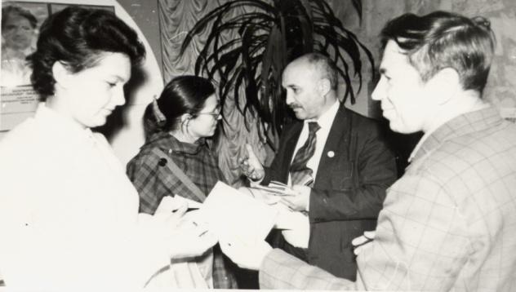

1 октября – Всемирный день вегетарианства.
220 лет со дня рождения (1 октября 1800 года - 10 октября 1877 года) Визельгрена Петра, лидера трезвеннического движения Швеции.
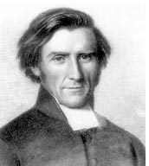

1 октября (1890-1988 года) исполняется 130 лет со дня рождения Чуванова Михаила Ивановича, председателя московской Преображенской старообрядческой общины федосеевского согласия, сторонника трезвения.
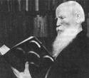

1 октября (1910 год) исполняется 110 лет со дня открытия в России на Путиловском заводе Братства трезвости св. Николая при церкви св. Николая и царицы Александры.
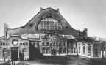

1 октября (1980 год) исполняется 40 лет со дня основания Берлинской общины IOGT «Brandenburg».
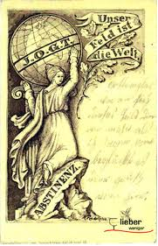

1 октября (1925 год) исполняется 95 лет со дня введения в СССР в действие положения о производстве спирта и спиртных изделий и торговле ими (Собрание законов и распоряжений Рабоче-крестьянского Правительства СССР. – 1925. - № 57. – Ст. 425 – Ст. 795).
220 лет со дня рождения (1 октября 1800 года - 21 февраля 1861 года) Лестадиус Ларса Леви, шведского лютеранского пастора, активного сторонника трезвости.
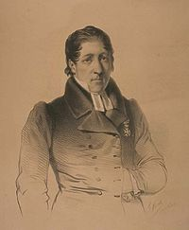

1 октября (1865 год) исполняется 155 лет со дня введения в Швеции Готеборгской (Гётебургской) системы в торговле спиртным.
1 октября (1985 год) исполняется 35 лет со дня выхода в свет Указа президиума Верховного совета СССР, которым было утверждено Положение о комиссиях по борьбе с пьянством, образуемых на предприятиях, в учреждениях, организациях и их структурных подразделениях, а также была увеличена сеть ЛТП и расширены показания для направления страдающих в эти учреждения (Немцов А.В. Алкогольная история России: Новейшая история. – М. – Книжный дом «ЛИБРОКОМ», 2009, с. 76).
1 октября – Международный день пожилых людей – день защиты пожилых от алкоголя и других наркотиков.
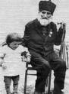
трезвеннику Ширали Мислимову 168 лет

2 октября – День чайного застолья в России.
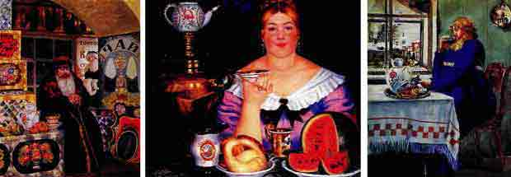

2 октября – День Ганди Джаянти (Индия), великого трезвенника Индии.
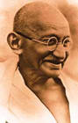

3 октября – Международный день трезвости.

3 октября (3 октября 1870 года — июнь 1919 года) исполняется 150 лет со дня рождения Никольского Бориса Владимировича, ученого, педагога и публициста, профессора Юрьевского университета, активного сторонника трезвости.
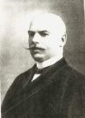

140 лет со дня рождения (3 октября 1880 года – 1 ноября 1937 года) епископа Гурия (Алексея Ивановича Степанова), архиепископа Суздальского, учёного-востоковеда, члена Казанского общества трезвости.
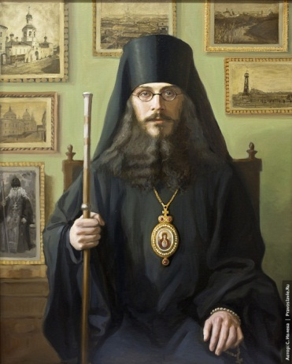

4 октября (1550-1611 года) исполняется 470 лет со дня рождения Карла IX, короля Швеции, сторонника трезвости.
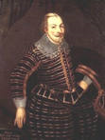

70 лет со дня рождения (р. 5 октября 1950 года) Брюна Евгения Алексеевича, главного нарколога РФ, директора Московского научно-практического центра наркологии, одного из идеологов «культуропитейства», доктора медицинских наук.
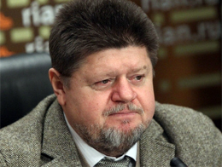

6 октября – Международный день юного трезвенника.
6 октября (1660 год) – 360 лет назад в России была составлена грамота архиепископа Вологодского и Велико-Пермского Маркелла на Белозеро о запрещении курить вино духовным лицам и всем живущим в монастырских вотчинах и на царских землях. (Избранный хронологический обзор алкоголя, пьянства и алкоголизма, путей и способов борьбы с ними, формирования трезвости и трезвого образа жизни с древнейших времен до наших дней. VII тыс. до н.э. – 1990 г. Часть первая. – М.:АПН СССР, 1991, с. 95).
6 октября (1905 год) исполняется 115 лет со дня открытия Черенцовского общества трезвости в пригороде С.-Петербурга (село Черенцово).
6 октября (1895-1985 года) исполняется 125 лет со дня рождения Шелтона Герберта Макголфина, автора системы лечебного голодания и натуральной гигиены, сторонника трезвости.
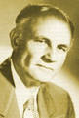

6 октября (6 октября 1935 года - 26 сентября 2002 года) исполняется 85 лет со дня рождения Чинякова Вячеслава Анатольевича, профессора Киевской Академии нетрадиционной медицины, ветерана трезвеннического движения Крыма.
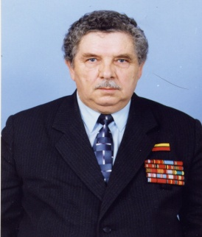

8 октября – Всемирный день зрения.
8 октября – Национальный день детей в США – день защиты детей от табака, алкоголя и других наркотиков.
8 октября – День здоровья и спорта в Японии – трезвый день в Японии.
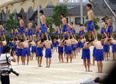

170 лет со дня рождения (8 октября 1850 - 19 января 1942 года) Ааростау Свена, писателя, политика и лидера движения трезвости в Норвегии.
35 лет назад (8 октября 1985 года) состоялось заседание бюро Горьковского обкома КПСС (протокол № 34), где был рассмотрен вопрос «О мероприятиях по созданию организаций Всесоюзного общества борьбы за трезвость в области».
9 октября (1760 год) исполняется 260 лет со дня выхода в свет сенатского указа России «Об определении и продаже казенной соли в целовальники людей достойных, неподозрительных и трезвых» (Полное собрание законов Российской империи, собрание I-е: В 45 т. Т. 15, № 11115. - СПб., 1830).
10 октября – Всемирный день психического здоровья.

230 лет со дня рождения (10 октября 1790 года - 8 декабря 1856 года) Мэтью Теобальда, ирландского реформатора, апостола трезвости.
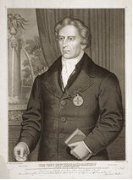

170 лет со дня рождения (10 октября 1850 года — 24 апреля 1915 года) Щербатова Александра Григорьевича, князя, камергера Высочайшего Двора, экономиста, публициста, путешественника, лидера Союза Русских Людей, сторонника трезвости.
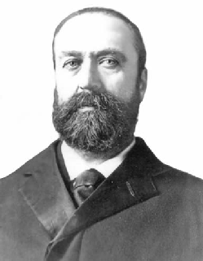
150 лет назад (10 октября 1870 года) в С.-Петербурге на заседании Политико-экономического Императорского вольного общества был озвучен отчет по теме: «О мерах против пьянства в Европе и Америке».
60 лет со дня рождения (р. 10 октября 1960 года) Бандераса Антонио, американского актера, убежденного трезвенника.
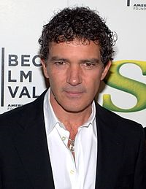

11 октября (1750 год) исполняется 270 лет со дня выхода в свет сенатского указа России по учреждению корчемных контор для пресечения корчемства (Избранный хронологический обзор алкоголя, пьянства и алкоголизма, путей и способов борьбы с ними, формирования трезвости и трезвого образа жизни с древнейших времен до наших дней. VII тыс. до н.э. – 1990 г. Часть первая. – М.:АПН СССР, 1991, с. 130).
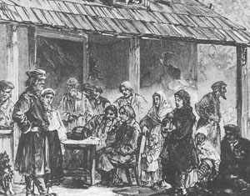
Корчемство в Белой Руси

12 октября – национальный день борьбы с табакокурением в Армении.
12 октября (1350 - 1389 года) исполняется 370 лет со дня рождения Дмитрия Донского, великого князя московского и владимирского, установившего сухой закон в русском войске на Куликовом поле.

245 лет со дня рождения (12 октября 1775 года - 10 января 1863 года) Бичера Лимана, пресвитерианского министра, лидера трезвеннического движения в США.
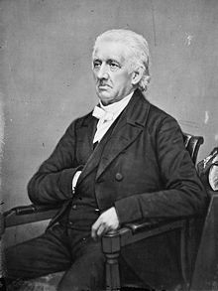

165 лет со дня рождения (12 октября 1855 года – 16 января 1914 года) Резцова Николая Александровича, городского головы С.-Петербурга, члена Организационного комитета 1-го Всероссийского съезда по борьбе с пьянством.
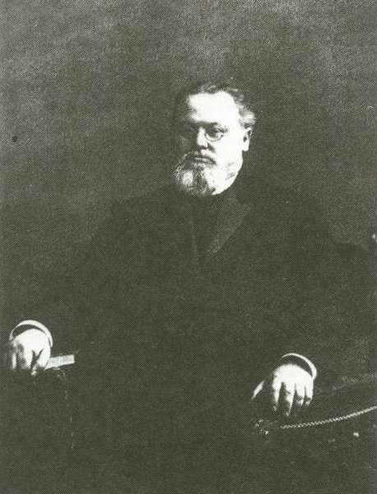

12 октября (1890 год) исполняется 130 лет со дня создания общества трезвости «Боец» в Эстонии (А.Н. Якушев. Становление и развитие антиалкогольной мысли и опыта формирования трезвого образа жизни с древнейших времен по 1917 год. – М.: РАО, 1993, с. 286).
12 октября (1950 года) исполняется 70 лет со дня рождения Шуйбяня Чэня, бывшего президента республики Тайвань, одного из первых мировых политических лидеров, поддержавших создание Международной академии трезвости.
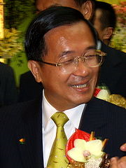

12 октября (1960 года) исполняется 60 лет со дня рождения Зайцева Сергея Николаевича, врача-нарколога, публициста, профессора Международной академии трезвости.

13 октября (1910 - 1997 года) исполняется 110 лет со дня рождения Шри Пунджаджи (Х.В.Л. Пунджа, Шри Пуньджа), духовного лидера Индии, активного трезвенника.
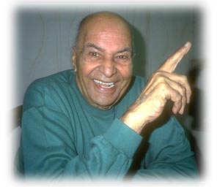

14 октября – День матери в Беларуси – семейный день трезвости.
185 лет со дня рождения (14 октября 1835 года — 16 февраля [1 марта] 1926 года) Макария (Парвицкого-Невского Михаила Андреевича), святителя, митрополита Московского и Коломенского, миссионера, проповедника трезвения, духовного писателя и общественного деятеля Российской Империи.
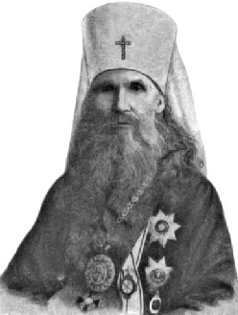

14 октября (1955 год) исполняется 65 лет со дня рождения Зорина Игоря Витальевича, члена Координационного совета Союза борьбы за народную трезвость, руководителя Пермского краевого отделения СБНТ.
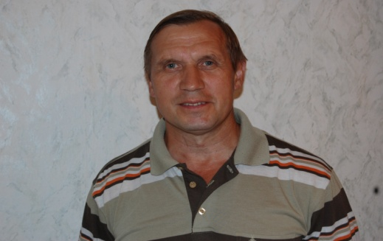

16 октября (1660 год) исполняется 360 лет со дня выхода в свет в России грамоты, адресованной воеводе Наумову, о наказании за корчемство (Полное собрание законов Российской империи, собрание I-е: В 45 т. Т. I, № 285. – СПб., 1830).
150 лет со дня рождения (16 октября 1870 года – 15 февраля 1914 года) Гольтисона Михаила Александровича, духовного композитора, певца, хорового дирижера, писателя, автора гимна трезвенников Российской Империи.

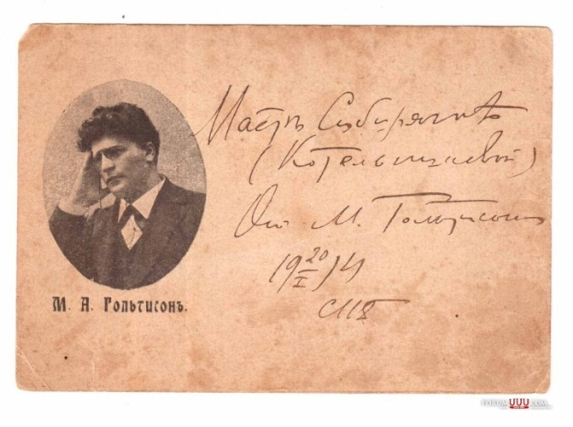
17 октября – День матери в Малави – день защиты женщин от алкоголя.
17 октября (1740 год) исполняется 280 лет со дня подписания в России именного указа о продаже питей в кабаках и трактирах с 9 утра до 19.00 вечера. (Избранный хронологический обзор алкоголя, пьянства и алкоголизма, путей и способов борьбы с ними, формирования трезвости и трезвого образа жизни с древнейших времен до наших дней. VII тыс. до н.э. – 1990 г. Часть первая. – М.:АПН СССР, 1991, с. 125).
17 октября (1910 год) исполняется 110 лет со дня создания в России Симаковского общества трезвости (Пермская губ.).
17 октября (1910 год) исполняется 110 лет со дня открытия в России комитета общества трезвости в Верх-Исетском заводе (Отчёт Александро-Невского общества трезвости за 1910 г.- СПб., 1912. С. 25-26).
Обетная грамота Верх-Исетского Александро-Невского общества "Трезвости", г. Екатеринбург, 1919 год.

85 лет со дня рождения (р. 17 октября 1935 года) Ивиса Ателстана Джозефа Майкла, английского молочного фермера, основателя молочного фестиваля, сторонника трезвости.
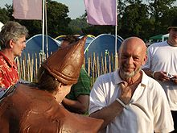

35 лет назад (17 октября 1985 года) в Ижевске была создана Удмуртская республиканская организация Всероссийского общества борьбы за трезвость.
30 лет назад (17 октября 1990 года) Всесоюзное добровольное общество борьбы за трезвость (ВДОБТ) было переименовано во Всесоюзное общество трезвости и здоровья (ВОТиЗ).
18 октября (1910 год) исполняется 110 лет со дня создания в России Кочневского общества трезвости (Пермская область).
18 октября (1925 год) исполняется 95 лет со дня рождения Алии Рамиза, президента Албании, генерального секретаря ЦК Партии Труда, сторонника трезвости.
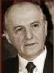

18 октября – исполняется 60 лет со дня рождения Петера Моленбека, исследователя алкогольной проблемы в Нидерландах.
35 лет назад (18 октября 1985 года) была создана Чувашская республиканская организация Всесоюзного добровольного общества борьбы за трезвость.
19 октября (1985 год) исполняется 35 лет со дня создания Киргизской республиканской организации Всесоюзного добровольного общества борьбы за трезвость.
165 лет со дня рождения (21 октября 1855 года – 1946 год) Русселла Говарда Хуге, основателя Антисалон Лиги США.
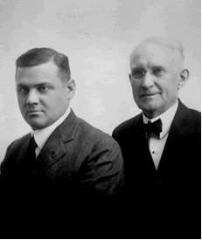
Руссел Г.Х. справа

80 лет со дня рождения (21 октября 1940 года - 26 августа 2001 года) Петерсен Мариты, премьер-министра Фарерских островов (1993-1994), сторонницы трезвости.
70 лет со дня рождения (р. 21 октября 1950 года) Онищенко Геннадия Григорьевича, бывшего руководителя Роспотребнадзора, депутата Госдумы РФ, активного сторонника трезвости.
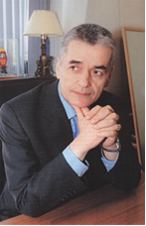

40 лет со дня рождения (р. 21 октября 1980 года) Варламова Леонида Геннадьевича, председателя правления Общероссийской общественной организации поддержки президентских инициатив в области здоровьесбережения нации «Общее дело», члена общественного совета при ФСИН России.

22 октября (1930 год) исполняется 90 лет со дня выхода в свет Постановления ЦИК и СНК СССР о производстве и продаже спирта и спиртных изделий (Собрание законов и распоряжений Рабоче-крестьянского Правительства СССР. – 1930. - № 53. – Ст. 555).
22 октября (1920-1999 года) исполняется 100 лет со дня рождения Лири Тимоти, писателя, апологета ЛСД, идеолога потребления наркотиков.
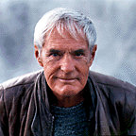

60 лет со дня рождения (р. 23 октября 1960 года) Андреевой Алевтины Петровны, заведующей 5 наркологическим отделением медико-социальной реабилитации Республиканского наркологического диспансера Министерства здравоохранения Чувашской Республики, сторонницы трезвости, руководителя республиканского проекта «Мы за трезвые семейные традиции».

24 октября (1950 год) исполняется 70 лет со дня рождения Афанасьева Александра Лукьяновича, кандидата исторических наук, русского историка трезвенного движения и антиалкогольной политики.
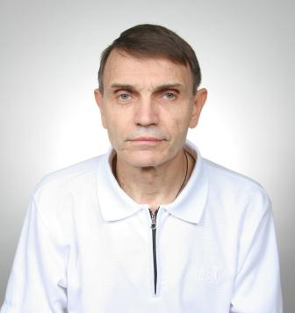

24 октября (1880 год) исполняется 140 лет со дня рождения Абдул Азиза, Абд-аль-Азиза ибн Абд-эр-Рахмана аль-Фейсала ибн Турки Абдаллаха ибн Муххамеда аль-Сауда - короля Саудовской Аравии и религиозного главы ваххабитов, активного сторонника трезвости.
24 октября – День Организации Объединенных Наций.

24 октября – День спецназа России, призванного бороться с наркобизнесом и преступностью в целом.
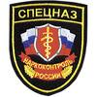

160 лет назад (24 – 25 октября 1860 года) был подписан Пекинский договор, в результате поражения Китая во Второй опиумной войне.
25 октября – День таможенника России.
165 лет со дня рождения (25 октября (6 ноября) 1855 года — 26 июня 1918 года) Никольского Дмитрия Петровича, русского гигиениста и общественного деятеля, доктор медицины, член организационного комитета 1-го Всероссийского Съезда по борьбе с пьянством.
160 лет назад (25 октября 1860 года) был подписан кабальный Пекинский договор, закреплявший поражение Китая во II Опиумной войне.
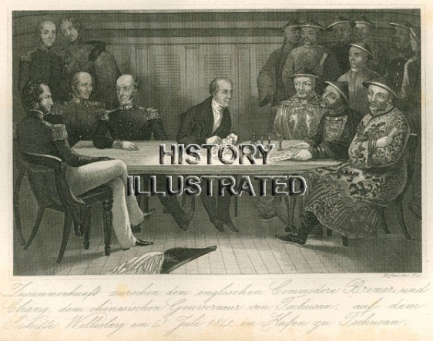

90 лет назад (25 октября 1920 года) в Канаде был проведен плебисцит в провинциях Альберта, Манитоба, Новая Шотландия и Саскачеван по вопросу введения запрета на ввоз алкогольных изделий.
27 октября – День труда в Новой Зеландии – день борьбы за трезвость на производстве.
27 октября (1950 год) исполняется 70 лет со дня рождения Михайлова Александра Георгиевича, генерал-лейтенанта полиции, профессора, члена Союза писателей России, бывшего заместителя директора Федеральной службы наркоконтроля РФ.

27 октября (1920 год) исполняется 100 лет со дня рождения Нарайанана (Нараянана) Кочерила Рамана, Президента Индии, сторонника трезвости.
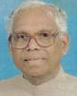

110 лет назад (28 октября 1910 года) было создано Благовещенское общество трезвости в Благовещенске Российской Империи (http://blogs.amur.info/86498/6085/ ).
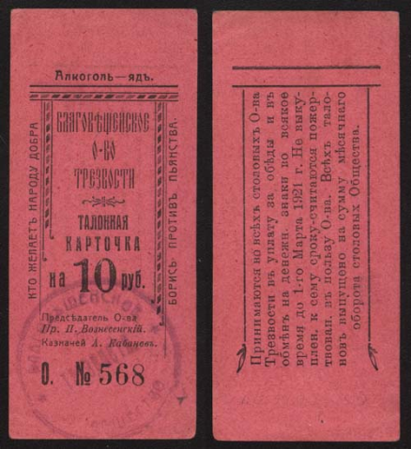

29 октября (29 октября (10 ноября) 1895 года - 11 августа 1994 года) исполняется 125 лет со дня рождения Мальцева Терентия Семеновича, хлебороба, дважды Героя Социалистического Труда, активного сторонника трезвой жизни.
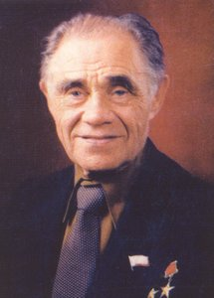

30 октября (1750 год) – исполняется 270 лет со дня выхода в свет сенатского указа России о дозволении помещикам России курить вино (Избранный хронологический обзор алкоголя, пьянства и алкоголизма, путей и способов борьбы с ними, формирования трезвости и трезвого образа жизни с древнейших времен до наших дней. VII тыс. до н.э. – 1990 г. Часть первая. – М.:АПН СССР, 1991, с. 130).
30 октября (17(30) октября 1915 года – 4 февраля 2003 года) исполняется 105 лет со дня рождения Дудочкина Петра Петровича, писателя, автора лозунга «Трезвость – норма жизни» и работы «Манифест трезвости», выдающегося деятеля трезвеннического движения СССР.
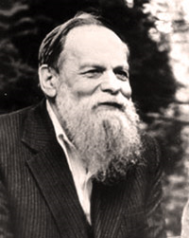

30 октября – исполняется 150 лет со дня рождения Никольского Бориса Владимировича (1870-1919 года), члена Главного Совета Союза Русского Народа, активного проводника трезвости.

30 октября (30 октября 1955 года - 1999 год) исполняется 65 лет со дня рождения Шакирова Ильдуса Нурисламовича, активиста трезвеннического движения Удмуртии.
31 октября – День матери в Саха (Якутии), день семейной трезвости.
160 лет со дня рождения (31 октября 1860 года - 20 января 1947 года) Волстеда Эндрю Джона американского партийного и государственного деятеля, активного сторонника трезвости.
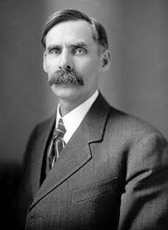

280 лет назад (октябрь 1740 года) Эрнст Иоганн Бирон, ставший регентом империи при младенце-императоре Иване Антоновиче, одним из первых указов потребовал навести порядок на улицах, поскольку «воровство и пожары чинятся ни от чего иного, как от пьянства» (Курукин И.В., Никулина Е.А. Повседневная жизнь русского кабака от Ивана Грозного до Бориса Ельцина – М.: Молодая гвардия, 2007, с. 103).
115 лет назад Совет уполномоченных и боевая рабочая дружина конфисковали спиртное в лавках Сормова и запретили его дальнейшую продажу.
115 лет назад в Гельсингфорсе на первом революционном митинге было решено на время революции закрыть все кабаки и трактиры.
90 лет назад был проведен первый Всероссийский книгорозыгрыш «Книга вместо водки».
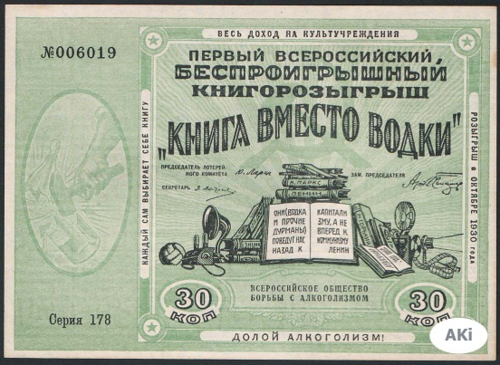

35 лет назад КПК при ЦК КПСС было принято постановление «О серьезных недостатках в работе Минздрава СССР по выполнению постановлений партии и правительства об улучшении наркологической помощи населению».
35 лет назад (1985 год) состоялись учредительные конференции республиканских Добровольных обществ борьбы за трезвость.
30 лет назад (октябрь 1990 года) в Нигерии был создан Центр исследования и информации относительно токсикомании.

Ноябрь

35 лет назад были созданы областные и краевые организации Всесоюзного добровольного общества борьбы за трезвость в СССР.
2 ноября (1750 год) исполняется 270 лет со дня выхода в свет сенатского указа России по искоренению корчемства (Полное собрание законов Российской империи, собрание I-е: В 45 т. Т. 13, № 9816. - СПб., 1830).
155 лет со дня рождения (2 ноября 1865 года — 25 сентября 1938 года) Боддинга Пауля Улафа, норвежского протестантского миссионера, лингвиста и фольклориста, проповедника трезвения.
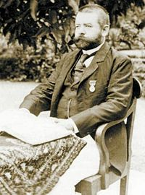

3 ноября (3 ноября 1860 года – 10 октября 1931 года) исполняется 160 лет со дня рождения Бирюкова Павла Ивановича, русского писателя, общественного деятеля, активного члена «Согласия против пьянства».
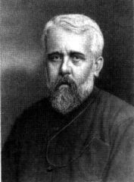

100 лет со дня рождения (3 ноября 1920 года - 2 апреля 2009 года) Хансена Гутторма, норвежского писателя, члена парламента Норвегии, председателя парламентской группы трезвенников Норвегии.
3 ноября (1920 год) исполняется 100 лет со дня национализации в РСФСР всех алкогольных изделий (Алкоголизм как научная и бытовая проблема. - М.-Л., 1928, с. 170).
4 ноября (4 ноября 1915 года – 2 мая 2005 года) исполняется 105 лет со дня рождения Ви Ким Ви, президента Сингапура, сторонника трезвости.
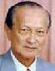

4 ноября (1955 год) исполняется 65 лет со дня рождения Матти Танели Ваханена, партийного и государственного деятеля Финляндии, убежденного сторонника трезвости.

60 лет со дня рождения (р. 4 ноября 1960 года) Гриффин Кэтлин Марии "Кэти", американской актрисы, телеведущий, сторонницы трезвости.

5 ноября – День социального работника Украины.
5 ноября (1950 год) исполняется 70 лет со дня рождения Ягланда Турбьёрна, бывшего премьер-министра Норвегии, активного сторонника трезвости.

6 ноября – День судебного пристава в России.
115 лет назад (6 – 10 ноября 1905 года) в Москве состоялся съезд делегатов Всероссийского крестьянского союза, на котором было решено «прекратить употребление вина» крестьянами.
95 лет со дня рождения (7 ноября 1925 года – 31 августа 2012 года) Логинова Виктора Николаевича, русского писателя, автора статьи в «Комсомольской правде» «Я - за сухой закон» (6 января 1970 года).
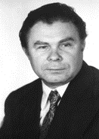

240 лет со дня рождения (9 ноября 1780 года – 1848 год) Вергеланна Николая, одного из самых выдающихся личностей в политической и культурной истории Норвегии, сторонника трезвости.
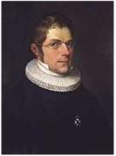

10 ноября - Всемирный день молодежи.

10 ноября – День милиции в России.

10 ноября – День полиции в Грузии.
10 ноября (1955 год) исполняется 65 лет со дня рождения Ногойбаева Болотбека Бердибековича, бывшего директора Агентства по контролю наркотиков Кыргызской Республики, генерал-майора милиции.

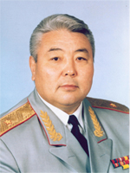

35 лет назад (10 ноября 1985 года) было принято постановление ЦК КПСС «О мерах по укреплению воинской дисциплины в Советской Армии и Военно-Морском Флоте».
100 лет со дня рождения (11 ноября 1920 года – 5 августа 1993 года) Ромоданова Андрея Петровича, нейрохирурга, академика АН СССР, председателя Украинского общества трезвости и здоровья.
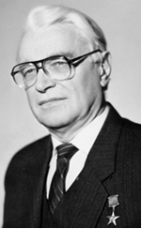

11 ноября (1955 год) исполняется 65 лет со дня рождения Джигме Сингая (Сингха) Вангчука, короля Бутана, активного сторонника трезвости.
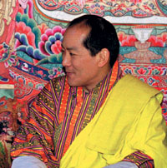

35 лет назад (11 ноября 1985 года) состоялось заседание бюро Горьковского обкома КПСС (протокол № 37), где были рассмотрены вопросы: О ходе выполнения постановления ЦК КПСС «О мерах по преодолению пьянства и алкоголизма» и О ходе реализации установок ЦК КПСС по вопросу упорядочения торговли вино-водочными изделиями в торговых организациях области.
11 ноября отмечается День Святого Мартина в Словении, Хорватии и Франции, когда созревает новое вино и подавляющее количество жителей республик им упиваются.
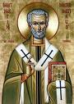

12 ноября – День Сунь Ятсена, сторонника трезвости (Тайвань).
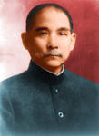

12 ноября (1615 год) исполняется 405 лет со дня рождения Бакстера Ричарда (12 ноября 1615 года — 8 декабря 1692 года), известного английского пуританского богослова, активного проповедника трезвения.

12 ноября (1880 год) исполняется 140 лет со дня выхода в свет Высочайше утвержденного мнения Государственного Совета России «О предоставлении жителям Закавказского края свободной продажи из дворов виноградного вина собственного изделия» (Полное собрание законов Российской империи. 2- собр. – СПб., 1884. Т. 55. № 61535).
120 лет назад (12 ноября 1900 года) было создано Бобровское общество трезвости в с. Боровое Московской губернии (Мордвинов И. Общество трезвости, жизнь и работа в нем. - СПб.,1910).
210 лет со дня рождения (13 (25) ноября 1810 года — 23 ноября (5 декабря) 1881 года) Пирогова Николая Ивановича, великого русского хирурга, активного сторонника трезвости.
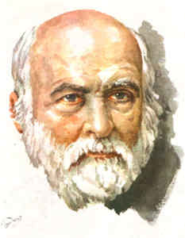

175 лет со дня рождения (13 ноября 1845 года — 1929 год) Десятовского (Саблера) Владимира Карловича, обер-прокурора Синода (1911 — 1915), члена Государственного Совета, сторонника трезвости.
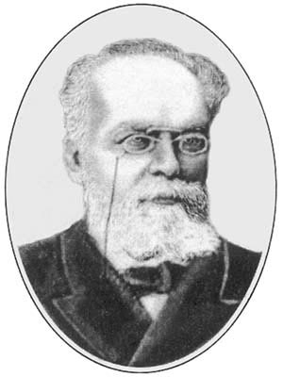

14 ноября – Всемирный день борьбы против диабета.
110 лет назад (14 ноября 1909 года) в с. Сугоякское Пермской губернии было создано Братство трезвости во имя преп. Сергия Радонежского (Афанасьев А.Л. — Трезвенное движение в России в период мирного развития. 1907-1914 годы: опыт оздоровления общества).
15 ноября – годовщина учреждения (2003 год) Общественного народного движения «Трезвая Россия».
15 ноября – Всемирный день памяти жертв дорожно-транспортных происшествий.
16 ноября (1945 год) исполняется 75 лет со дня создания ЮНЕСКО, занимающейся антинаркотическим образованием и профилактикой ВИЧ/СПИДа.

17 ноября – Всемирный день студента.
17 ноября - День участкового в России.
18 ноября (1940 год) исполняется 80 лет со дня рождения Аль-Сайда Кабуса бен Сайда, султана Омана, сторонника трезвости.
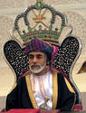

35 лет назад (19 ноября 1985 года) состоялось заседание бюро Горьковского обкома КПСС (протокол № 38), где был рассмотрен вопрос «Об итогах деятельности правоохранительных органов по усилению борьбы с пьянством и алкоголизмом».
20 ноября – Всемирный день ребенка – трезвый день.

20 ноября – Международный день отказа от курения.

20 ноября исполняется 400 лет со дня рождения протопопа Аввакума (20 ноября 1620 года —14 апреля 1682 года), поборника старой веры, вождя старообрядчества, активного сторонника трезвения.
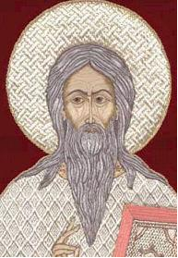

55 лет со дня рождения (р. 20 ноября 1965 года) Белогурова Сергея Борисовича, врача-нарколога, российского эксперта по наркологии Международной организации «Мэры Европейских городов против наркотиков» (ECAD).

21 ноября (1830 год) исполняется 190 лет со дня выхода в свет Высочайше утвержденного мнения Государственного Совета России «О дозволении евреям жительства и продажи вина в помещичьих местечках Новороссийской губернии» (Полное собрание законов Российской империи. 2- собр. – СПб., 1831. Т. 5. № 4119).
130 лет назад (21 ноября 1890 года) священником И. Карповым было открыто общество трезвости при церкви в с. Гололобове Коломенского уезда Московской губернии.
21 ноября (1950 год) исполняется 70 лет со дня рождения Кривоногова Виктора Павловича, доктора исторических наук, академика, вице-президента Международной академии трезвости.

22 ноября (1945 год - 1996 год) исполняется 75 лет со дня рождения Сугоняко Анатолия Павловича, кандидата медицинских наук, бывшего члена Центрального Совета Республиканской партии трезвости (Хакасия).
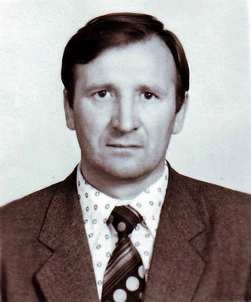

175 лет со дня рождения (23 ноября 1845 года — около 1930 года) митрополита Митрофана (Симашкевича Митрофана Васильевича), деятеля григорианского раскола, до 1926 года — епископа Русской Православной Церкви, митрополита Донского и Новочеркасского, духовного писателя, магистра богословия, почетного члена Казанского общества трезвости.

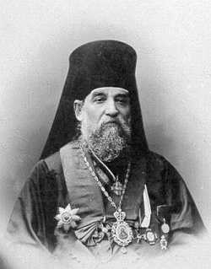

160 лет со дня рождения (23 ноября 1860 года – февраля 1925 года) Брантинга Карла Яльмара, шведского журналиста и политического деятеля, лауреата Нобелевской премии мира, сторонника трезвости.
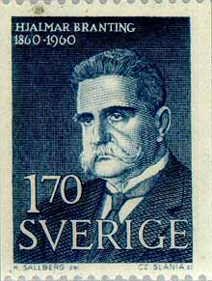

23 ноября (1955 года) исполняется 65 лет со дня рождения Глущенко Анатолия Николаевича, заместителя председателя СБНТ, профессора Международной академии трезвости.

23 ноября исполняется 65 лет Параничу Николаю Кирилловичу (23 ноября 1955 года – 8 февраля 2014 года), активисту трезвеннического движения в Украине.

50 лет со дня рождения (р. 23 ноября 1970 года) Бол Зои Луизы, английской тележурналистки, сторонницы трезвости.
24 ноября - День завоевания друзей и оказывания влияния на людей (США).
175 лет со дня рождения (25 ноября 1845 года — 9 сентября 1929 года) Саблера Владимира Карловича (в 1915 году принял фамилию жены — Десятовский), российского юриста и государственного деятеля; обер-прокурора Святейшего Синода (2 мая 1911 года — 4 июля 1915 года), члена Всероссийского Александро-Невского братства трезвости.
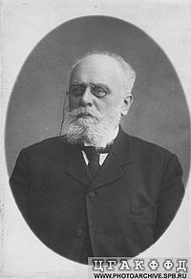
65 лет со дня рождения (р. 25 ноября 1955 года) Вардугина Владимира Ильича, главного редактора трезвеннической газеты «Вопреки», профессора Международной академии трезвости.
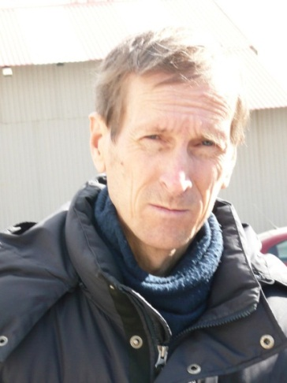

25 ноября – Международный день по устранению силы против женщин.
25 ноября - День Матери России (День Матерей).
26 ноября - Поминовение Святого Иоанна Златоуста (православный).

26 ноября – трезвый Праздник лампад у буддистов.
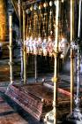

26 ноября – День Завета, трезвый праздник у Бахаев.

26 ноября (1895 - 1971 год) исполняется 125 лет со дня рождения Билла Уилсона, основателя общества Анонимных Алкоголиков.
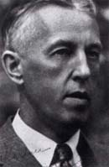

27 ноября (1805 год) исполняется 215 лет со дня выхода в свет сенатского указа России об уничтожении питейных домов в удельных имениях (Полное собрание законов Российской империи, собрание I-е: В 45 т. Т. 28, № 21952. - СПб., 1830).
80 лет со дня рождения (27 ноября 1940 года — 20 июля 1973 года) Ли Брюса, мастер восточных единоборств, американского и гонконгского киноактёра, кинорежиссёра, продюсера и сценариста, сторонника трезвости.

27 ноября исполняется 70 лет со дня рождения Сивцевой Надежды Семеновны (27 ноября 1950 года – 29 мая 2013 года), пропагандиста здорового, трезвого образа жизни в Саха (Якутии).
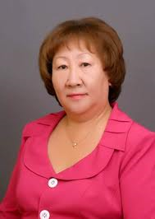

28 ноября - День Вознесения Абдул-Баха, Всемирный трезвый праздник у бахаистов.
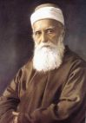

100 лет со дня рождения (р. 29 ноября 1920 года) Лигачёва Егора Кузьмича, советского и российского государственного и политического деятеля, секретаря ЦК КПСС в 1983—1990 годах, активного сторонника трезвости.
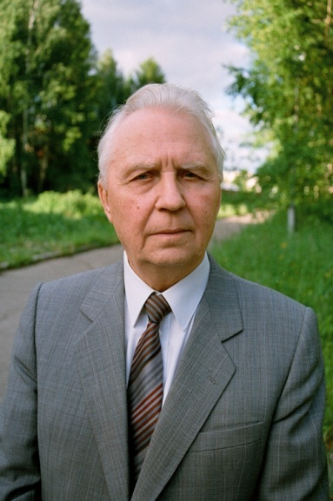

155 лет со дня рождения (30 ноября 1865 года - 22 февраля 1942 года) Якобсена Рольфа, норвежского юриста и политика, активного сторонника трезвости.
30 ноября (1910 год) исполняется 110 лет со дня открытия в России Заднедубровского Ильинского общества трезвости (Каргопольский уезд. Олонецкой губ.).
115 лет назад (ноябрь 1905 года) в Старобуянской крестьянской республике (Самарская губ., Ставропольский уезд), революционные события начались с закрытия кабака в волостном центре (Революция 1905 - 1907 гг. в г. Самаре и Самарской губернии. Сб. документов и материалов. - Самара. 1955, с. 226).
105 лет назад (ноябрь 1915 года) в Петрограде вышел в свет первый номер «Вестника фруктовой, чайной, винной и рыбной биржи» (Систематический каталог русской периодической печати о производстве и реализации алкоголя, о пьянстве и алкоголизме, о мерах по утверждению трезвости и трезвого образа жизни /1703 – 1917/. Сост. А.Н. Якушев – М.: АПН СССР, 1990, с. 12).
60 лет назад (1960 год) в Нью-Йорке была создана Международная ассоциация чиновников против террора и наркотиков.

30 лет назад (ноябрь 1990 года) мэрами Амстердама, Франкфурта-на-Майне, Гамбурга и Цюриха была принята пронаркотическая Франкфуртская резолюция.

Декабрь

1 декабря - Всемирный день борьбы со СПИДом.

1 декабря - День работников прокуратуры в Украине.
1 декабря (1950 год) исполняется 70 лет со дня рождения Герасименко Николая Федоровича, первого заместителя председателя Комитета по охране здоровья Госдумы РФ, активного сторонника трезвости.
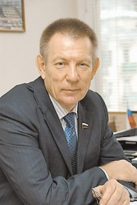

2 декабря (1985 год) исполняется 35 лет со дня подписания акта об учреждении Международной антинаркотической ассоциации «РЕТО Надежда».

2 декабря - Панамериканский День здоровья.
2 декабря (2 января 1925 года — 11 февраля 2010 года) исполняется 95 лет со дня рождения Архиповой Ирины Константиновны народной артистки СССР, сторонницы трезвости.
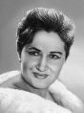

3 декабря – Международный день инвалидов.
3 декабря (1840 год) исполняется 180 лет со дня выхода в свет Высочайше утвержденного положения Комитета Министров России «О дозволении с 1843 года выкурки для казны из картофеля вина и выделки водок и спирта» (Полное собрание законов Российской империи. 2- собр. – СПб., 1841. Т.15. № 14012).
170 лет со дня рождения (4 декабря 1850 года — 19 июня (2 июля) 1928 года) о. Назария (Кириллова Николая Яковлевича), митрополита Курского и Обоянского РПЦ, церковного и общественного деятеля, участника право-монархического и трезвенного движений.
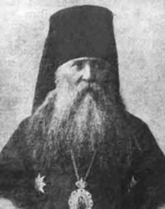

4 декабря (1910 год) исполняется 110 лет со дня прочтения доклада М.Г. Котельниковым в российской Комиссии по вопросу об алкоголизма по теме: «Законопроект Государственной Думы по борьбе с пьянством».
4 декабря исполняется 70 лет со дня рождения Де Клерка Бенуа, активиста антиалкогольного движения Бельгии.
160 лет со дня рождения (5 (17) декабря 1860 года — 29 сентября 1928 года) Россолимо Григория Ивановича, русского и советского невропатолога и дефектолога, члена Оргкомитета Пироговского совещания 9-11 мая 1915 года, на котором алкоголь был официально признан наркотиком.
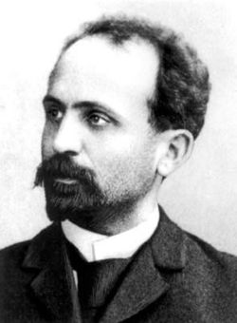

5 декабря – Международный день добровольцев.
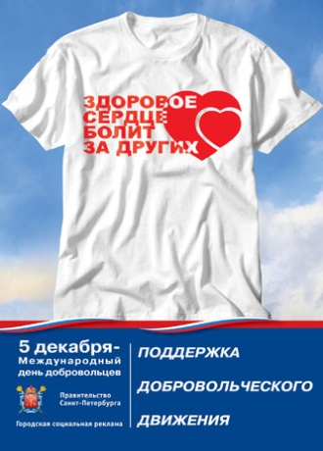

60 лет со дня рождения (р. 5 декабря 1960 года) Султанова Марата Абдыразаковича, бывшего депутата Кыргызской Республики V созыва, сторонника трезвости.

160 лет со дня рождения (6 декабря 1860 года — 16 (3) декабря 1928 года) Голицына-Муравлина Дмитрия Петровича, князя Российской Империи, председателя Особого совещания по укреплению трезвости в России.
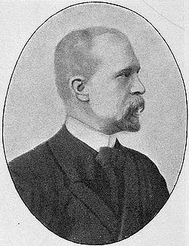

150 лет со дня рождения (6 декабря 1870 года — 17 декабря 1905 года) Богдановича Николая Евгеньевича, государственного и общественного деятеля Российской Империи, члена Тамбовского Союза Русских Людей, сторонника трезвости.
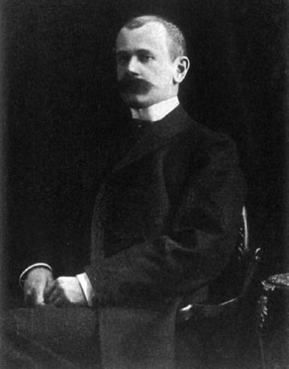

8 декабря (1960 год) исполняется 60 лет со дня рождения Беловой Светланы Александровны, лидера трезвеннического движения республики Марий Эл.
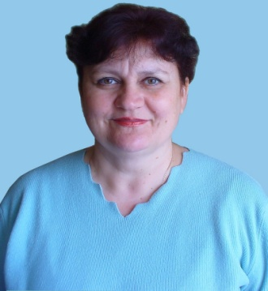

8 декабря – День матери в Испании и Панаме.
8 декабря – День озарения Будды в Японии (праздник трезвости).

9 декабря (1885 год) исполняется 135 лет со дня выхода в свет, Высочайше утвержденного, мнения Государственного Совета России «О предоставлении всем вообще селениям, где не производилось питейной продажи в последнее время, отказываться от такой продажи и на будущее время» (Полное собрание законов Российской империи. 3-е собр. – СПб., 1887. Т. 5. № 3366).
10 декабря (1690) исполняется 330 лет со дня подписания Указа митрополита Новгородского Корнилия о приводе к нему для разбора духовных лиц, бывающих на кружечных дворах и в нетрезвом виде ходящих по улицам. (Избранный хронологический обзор алкоголя, пьянства и алкоголизма, путей и способов борьбы с ними, формирования трезвости и трезвого образа жизни с древнейших времен до наших дней. VII тыс. до н.э. – 1990 г. Часть первая. – М.:АПН СССР, 1991, с. 108).
11 декабря (1910 год) исполняется 110 лет со дня создания в России Гимольского общества трезвости (Олонецкая губерния).
13 декабря (1945 год) исполняется 75 лет со дня рождения Жилко Алексея Николаевича, известного поморского наставника и церковного деятеля, проповедника трезвения.

14 декабря (1950 год) исполняется 70 лет со дня рождения Мартынова Виталия Васильевича, бывшего заместителя начальника Управления ФСКН России по Республике Башкортостан.
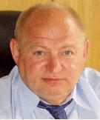

15 декабря – Всемирный день чая.
15 декабря (1830 год) исполняется 190 лет со дня выхода в свет Сенатского указа России «Об учреждении особых Полицейских судов для разбора дел откупщиков с их поверенными» (Полное собрание законов Российской империи. 2- собр. – СПб., 1831. Т. 5. № 4192).
100 лет назад (15 декабря 1920 года) на первой Ассамблее Лиги Наций был создан Консультативный комитет по торговле опиумом и другими опасными наркотиками.
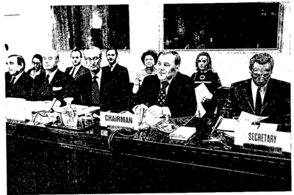

16 декабря (1925 год) исполняется 95 лет со дня рождения Удовенко Николая Ивановича, кандидата философских наук, идеолога современного трезвеннического движения.
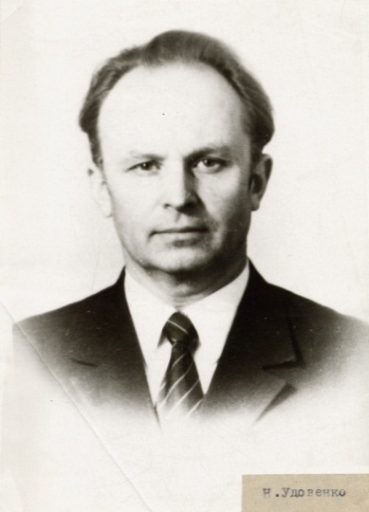

60 лет со дня рождения (р. 16 декабря 1960 года) Шудря Елены Ивановны, профессора Международной академии трезвости, активистки трезвеннического движения в Саха (Якутии).
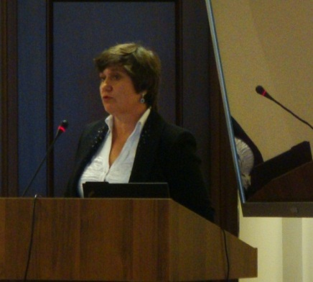

17 декабря (17 декабря 1855 года - 1942 год) исполняется 165 лет со дня рождения Минора Лазаря Соломоновича, основателя и почетного председателя Московского общества невропатологов и психиатров, сторонника трезвости.
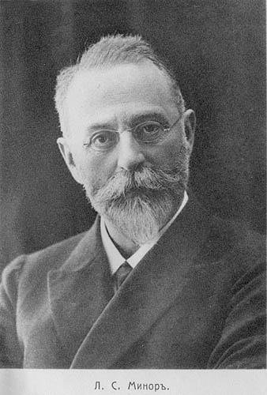

18 декабря 1925 исполняется 95 лет со дня выступления И.В. Сталина на XIV съезде ВКП (б), в котором было сказано, что нельзя строить социализм в белых перчатках.
19 декабря – Всероссийский день трезвости.
19 декабря (1910 года) исполняется 110 лет со дня открытия Противоалкогольного музея при Кружке деятелей по борьбе со школьным алкоголизмом (Михаленок Д.К. и др. Каталог старопечатных изданий. Русские книги гражданской печати (1760-1825) библиотеки Т.И. Вяземского. – Севастополь: ЭКОСИ-Гидрофизика, 2008, с. 28).
19 декабря (1910 год) исполняется 110 лет со дня начала работы Кружка деятелей по борьбе со школьным алкоголизмом в России (Систематический каталог русской периодической печати о производстве и реализации алкоголя, о пьянстве и алкоголизме, о мерах по утверждению трезвости и трезвого образа жизни /1703 – 1917/. Сост. А.Н. Якушев – М.: АПН СССР, 1990, с. 26).
95 лет со дня рождения (19 декабря 1925 года - 10 апреля 2000 года) Битара Рабаха, алжирского государственного и политического деятеля, президента Алжира (1978-1979), сторонника трезвости.
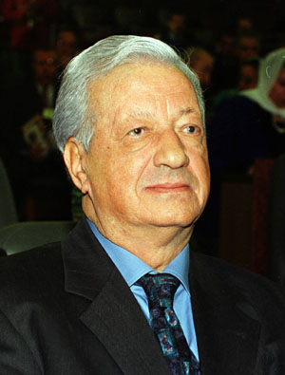

20 декабря – День милиции Украины.
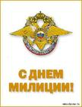

20 декабря (1835 год) исполняется 185 лет со дня выхода в свет Именного указа России «О воспрещении содержателям питейного откупа в Херсонском военном поселении иметь для продажи питей служителей из евреев» (Полное собрание законов Российской империи. 2- собр. – СПб., 1836. Т.10. № 8695а).
140 лет со дня рождения (20 декабря 1880 года - 15 марта 1965 года) Бромхам Ады, лидера Всемирного трезвеннического движения из Австралии.
23 декабря (1943 год) – День рождения королевы Сильвии (Швеция), активной трезвенницы.
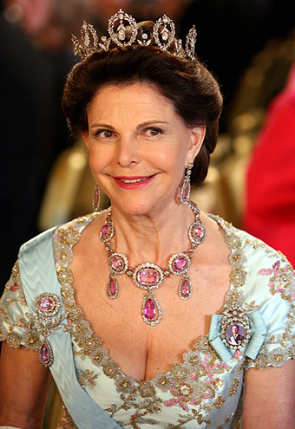

40 лет со дня рождения (р. 23 декабря 1980 года) Новикова Сергея Викторовича, президента Калининградской региональной общественной организации «Трезвые поколения», профессора-попечителя Международной академии трезвости.

270 лет со дня рождения (24 декабря 1745 года - 19 апреля 1813 года) Раша Бенджамина, великого педагога и трезвенника США.
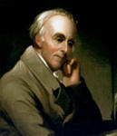

25 декабря – трезвый праздник лампад у буддистов.

25 декабря – День семьи в Анголе и Мозамбике – трезвый семейный праздник.
25 декабря – День детей в Конго – день защиты детей от алкоголя, табака и других наркотиков.
25 декабря (1925 - 1998 год) исполняется 95 лет со дня рождения Карлоса Кастанеды (Карлоса Сезара Арана Кастанеды), доктора философии, профессора Калифорнийского университета, исследователя галлюциногенов.
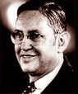

26 декабря (1695 год) исполняется 325 лет со дня выхода в свет Именного указа России о запрете курить и торговать вином в ясачных поселениях (Полное собрание законов Российской империи, собрание I-е: В 45 т. Т. 3, № 1526. – СПб., 1830).
27 декабря – День семьи в ЮАР и Намибии - трезвый семейный праздник .
27 декабря (27 декабря 1925 года - 9 января 2010 года) исполняется 95 лет со дня рождения Йозаса Бульки, ксендза в Беларуси, создателя первых клубов трезвости в Вильнюсе.
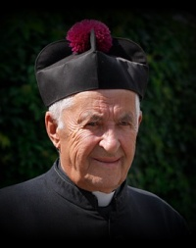

27 декабря (1955 год) исполняется 65 лет со дня рождения Кривомаза Юрия Анатольевича, второго президента Академии социальных технологий.
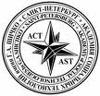

28 декабря - День невинных младенцев (католический).
28 декабря исполняется 85 лет со дня рождения Бахтина Юрия Константиновича, исследователя проблем наркотизма в молодежной среде.
75 лет со дня рождения (28 декабря 1945 года — 1 июня 2001 года) Бирендры Бира Бикрам Шаха, пятого короля Непала с 1972 до 2001 гг., сторонника трезвости.
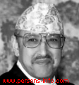

29 декабря (1910 - 1983 год) исполняется 110 лет со дня рождения Тороддсена Гуннара, премьер-министра Исландии, сторонника трезвости.
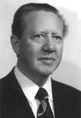

30 декабря (30 декабря 1935 года - 8 июня 2009 года) исполняется 85 лет со дня рождения Бонго Эль Хаджа Омара, президента Габона, сторонника трезвости.
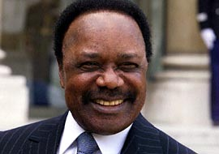

30 декабря (1885 год) исполняется 135 лет со дня выхода в свет, Высочайше утвержденного, мнения Государственного Совета России «О воспрещении питейной торговли лицам, состоящим на военной службе» (Полное собрание законов Российской империи. 3-е собр. – СПб., 1887. Т. 5. № 3428).
31 декабря (1840 год) исполняется 180 лет со дня выхода в свет, Высочайше утвержденного, положения Комитета Министров России «Об устройстве церкви в Илшимском казенном винокуренном заводе» (Полное собрание законов Российской империи. 2- собр. – СПб., 1841. Т.15. № 14096).
195 лет со дня рождения (31 декабря 1825 года – 29 декабря 1903 года) Брамвела Томаса Уэлча, первооткрывателя процесса пастеризации для предотвращения брожения виноградного сока, активного сторонника трезвости в США.
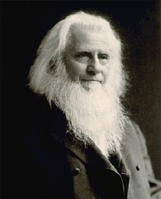

95 лет назад И.В. Сталин выступил на первом заседании XIV съезда ВКП (б), где объяснял решение партии и государства об открытии водочной монополии в СССР, о поиске алкогольного источника для строительства социализма (Сталин И.В. Сочинения. XV съезд ВКП (б). т.10, с.312).
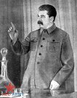

110 лет назад в Москве начал свою работу кружок деятелей по борьбе со школьным алкоголизмом (Якушев А.Н. Движение сторонников трезвого образа жизни: история и современность. Автореферат диссертации на соискание ученой степени доктора исторических наук. – С.-Петербург: Госуниверситет, 1993, с 27.).
80 лет назад (декабрь 1940 года) в Лос-Анжелесе ( США) общество Анонимных Наркоманов вышло из общества Анонимных Алкоголиков.

35 лет назад (1985 год) Политбюро ЦК КПСС на своем заседании затронуло вопросы настойчивого осуществления мероприятий по преодолению пьянства и алкоголизма в стране.
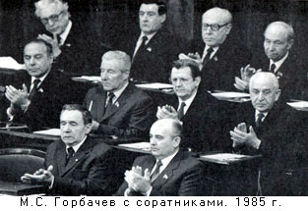

35 лет назад были созданы в СССР основные окружные, городские и районные Общества борьбы за трезвость.

340 лет назад (декабрь 1680 года) в России были составлены две царские грамоты Верхотурскому воеводе Родиону Павлову о запрете провоза любого алкоголя в Сибирь воеводами, дьяками и письменными головами. (Избранный хронологический обзор алкоголя, пьянства и алкоголизма, путей и способов борьбы с ними, формирования трезвости и трезвого образа жизни с древнейших времен до наших дней. VII тыс. до н.э. – 1990 г. Часть первая. – М.:АПН СССР, 1991, с. 98).
35 лет назад (декабрь 1985 года) в Катманду (Непал) была создана антинаркотическая Ассоциация регионального сотрудничества стран Южной Азии.

